Akademik Personel Memnuniyet Anketi
Bölüm | Katılımcı  Sayısı | Memnun Olma Oranları | Memnun Olmama Oranları
Biyoloji | 28 | 64,3% | 35,7%
Fizik | 26 | 57,7% | 42,3%
İstatistik | 32 | 68,8% | 31,3%
Kimya | 47 | 80,9% | 19,1%
Matematik | 34 | 76,5% | 23,5%
Unvan
Profesör | 76 | 71,1% | 28,9%
Doçent | 36 | 72,2% | 27,8%
Dr. Öğretim Üyesi | 9 | 44,4% | 55,6%
Dr. Araştırma Görevlisi | 10 | 60,0% | 40,0%
Araştırma Görevlisi | 25 | 76,0% | 24,0%
Öğretim Görevlisi/Uzman | 11 | 90,9% | 9,1%
Cinsiyet
Kadın | 84 | 67,5% | 32,5%
Erkek | 83 | 75,0% | 25,0%
Fakülte | 167 | 71,3% | 28,7%
* Üç ve üzeri puanlar memnun olma olarak ele alınmıştır.

En Çok Memnun Olunan Yönler | En Az Memnun Olunan Yönler
Üniversitenin bir mensubu olmaktan | Lisans programlarımıza kabul edilen öğrencilerin niteliğinden
Fakültenin bir mensubu olmaktan | Bilgisayar, yazıcı, fotokopi vb. araç-gereçlerin temininden
Kurum içi haberleşme araçlarının yeterliliğinden (e- posta, duyurular, …) | Üniversite genelinde kafeterya/kantin hizmetlerinden
Verdiğim dersin ders yükü ile AKTS kredisinin birbiri ile uyumundan | Diğer üniversiteler ile karşılaştırıldığında üniversitemiz yurtiçi/yurtdışı bilimsel toplantı ve kongrelere katılım teşviklerinin yeterliliğinden
Yöneticilere ulaşabilme kolaylığından | Kültür ve sanat etkinliklerinden

Bölüm Dağılımı
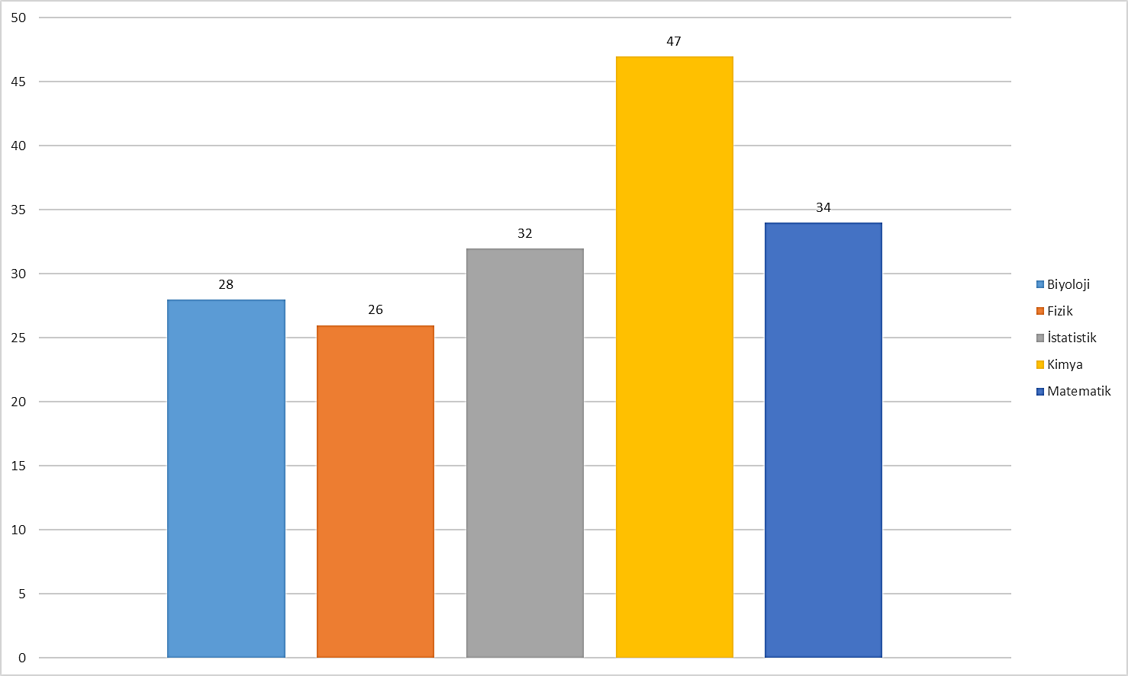
Unvan Dağılımı
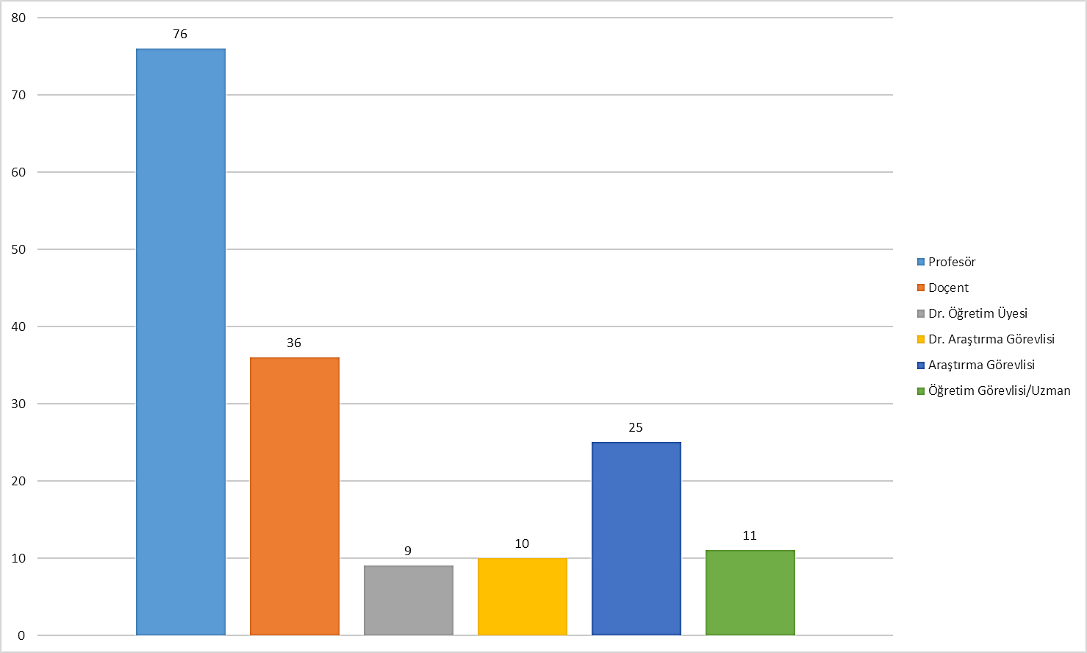
Cinsiyet Dağılımı
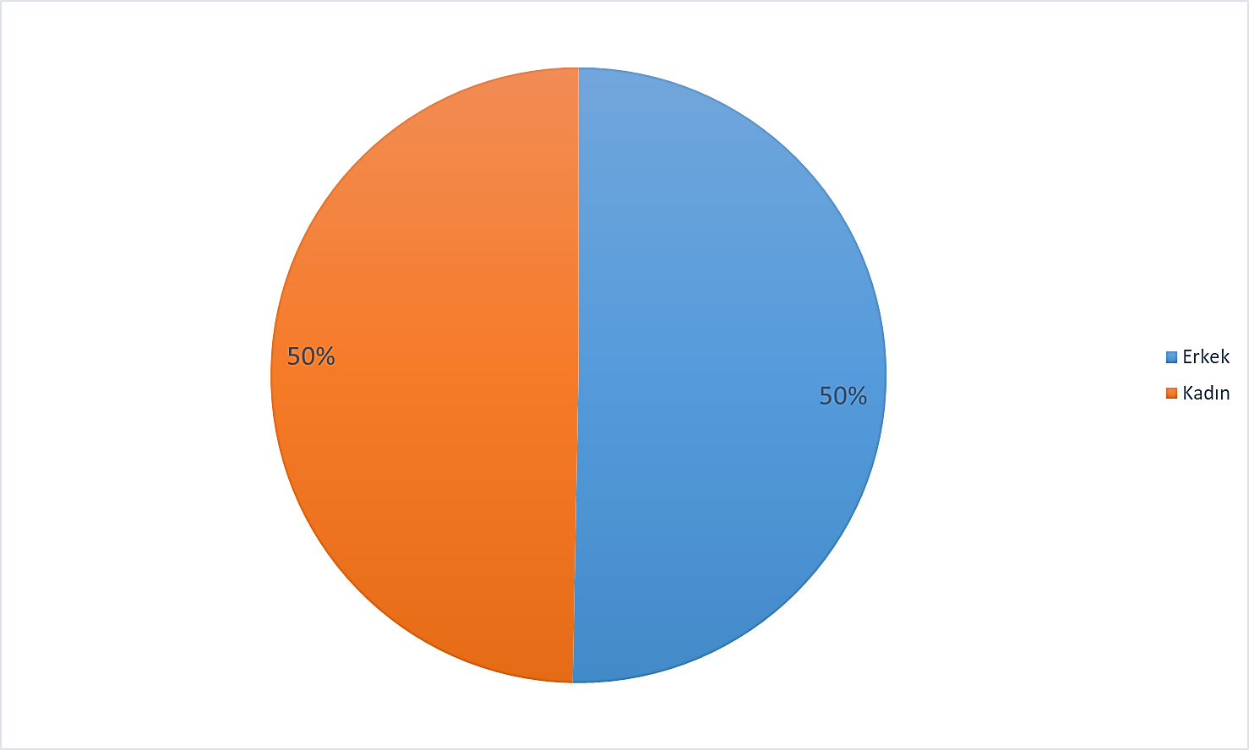
Üniversitemizin bir mensubu olmaktan
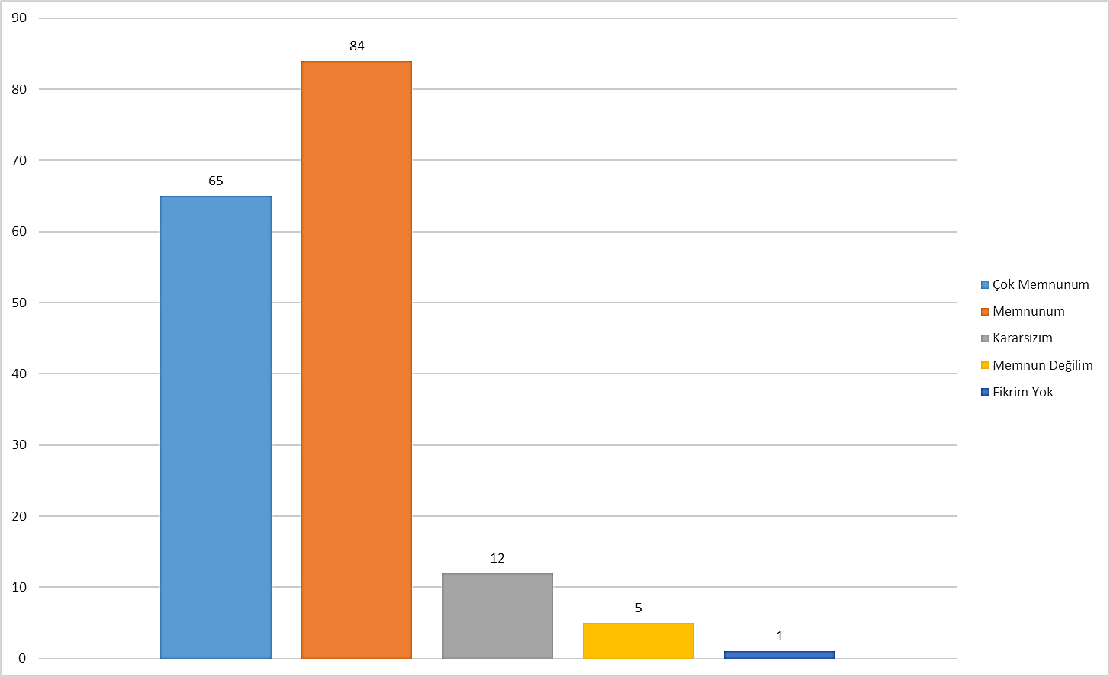
Fakültemizin bir mensubu olmaktan
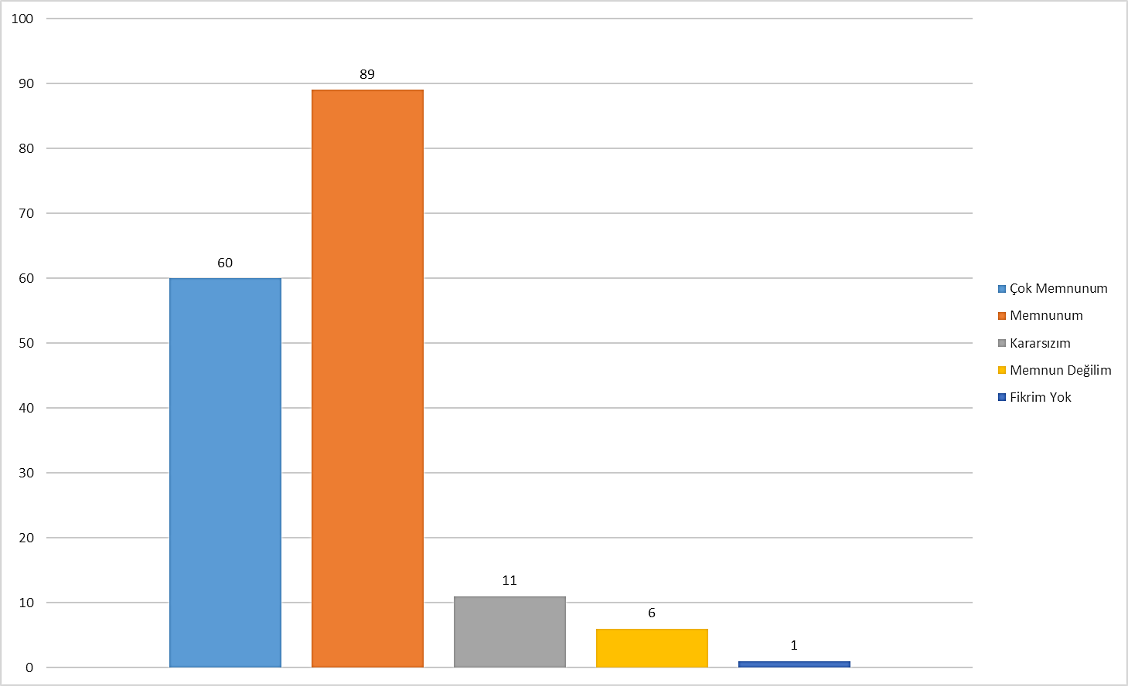
İş ve görev tanımlarımın açık olmasından
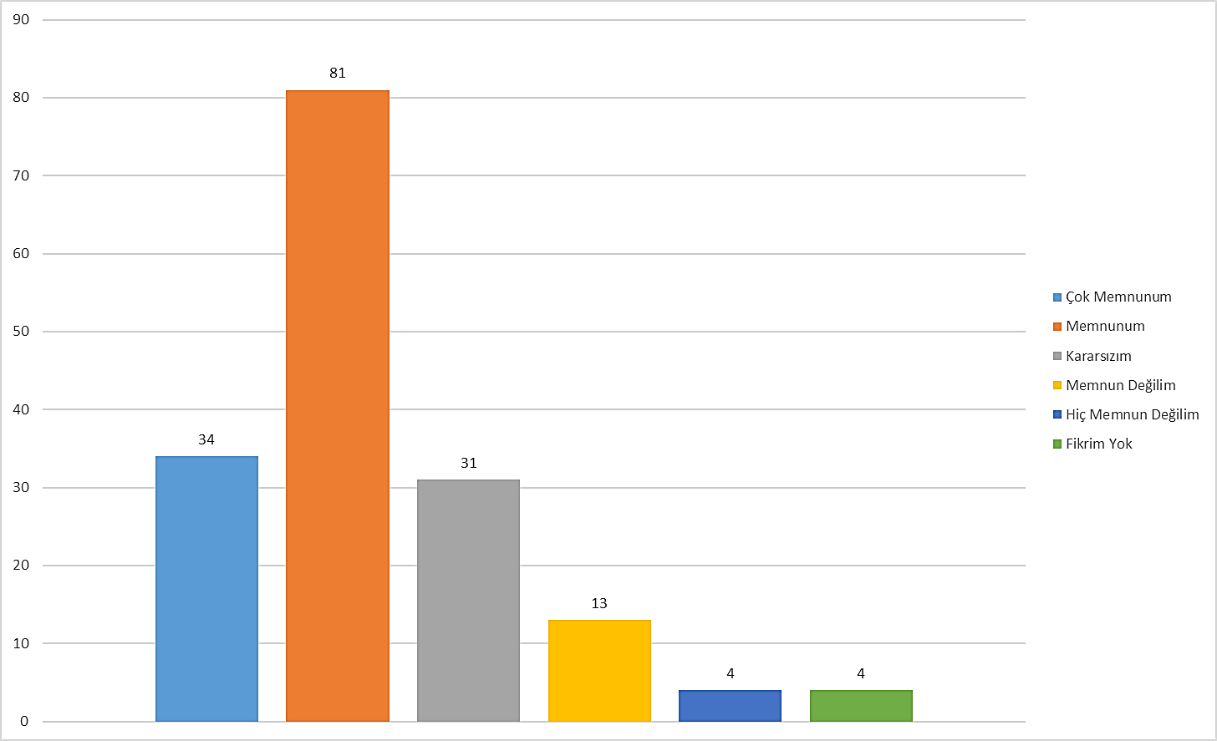
Fırsatların adaletli olmasından
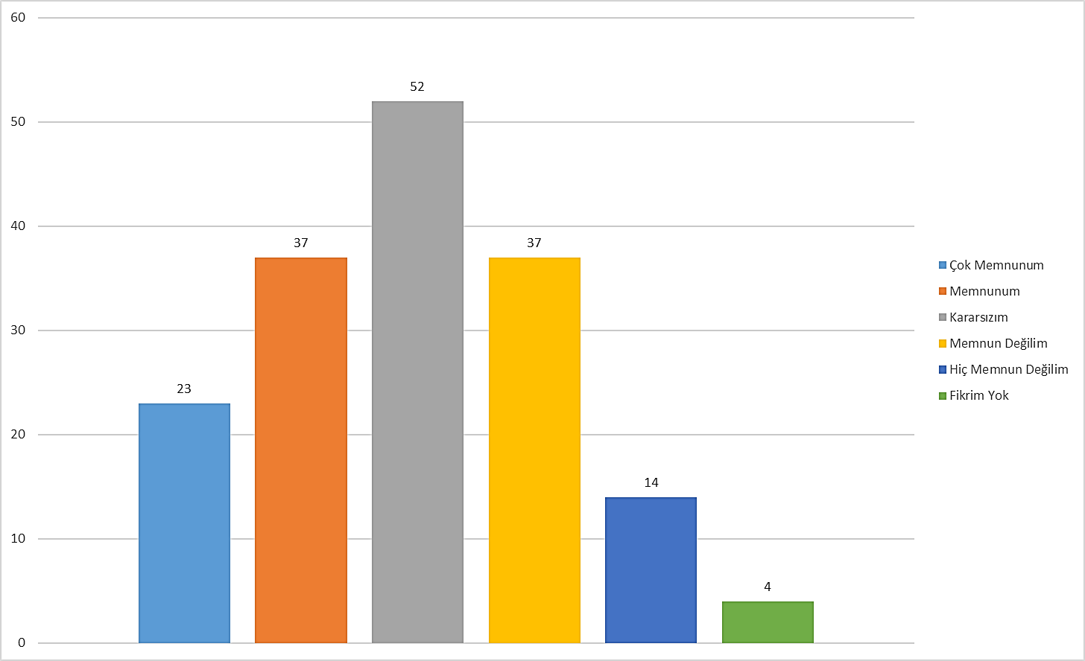
Üniversitemizdeki idari görevlere seçilme/atama/görevlendirme ölçütlerinden
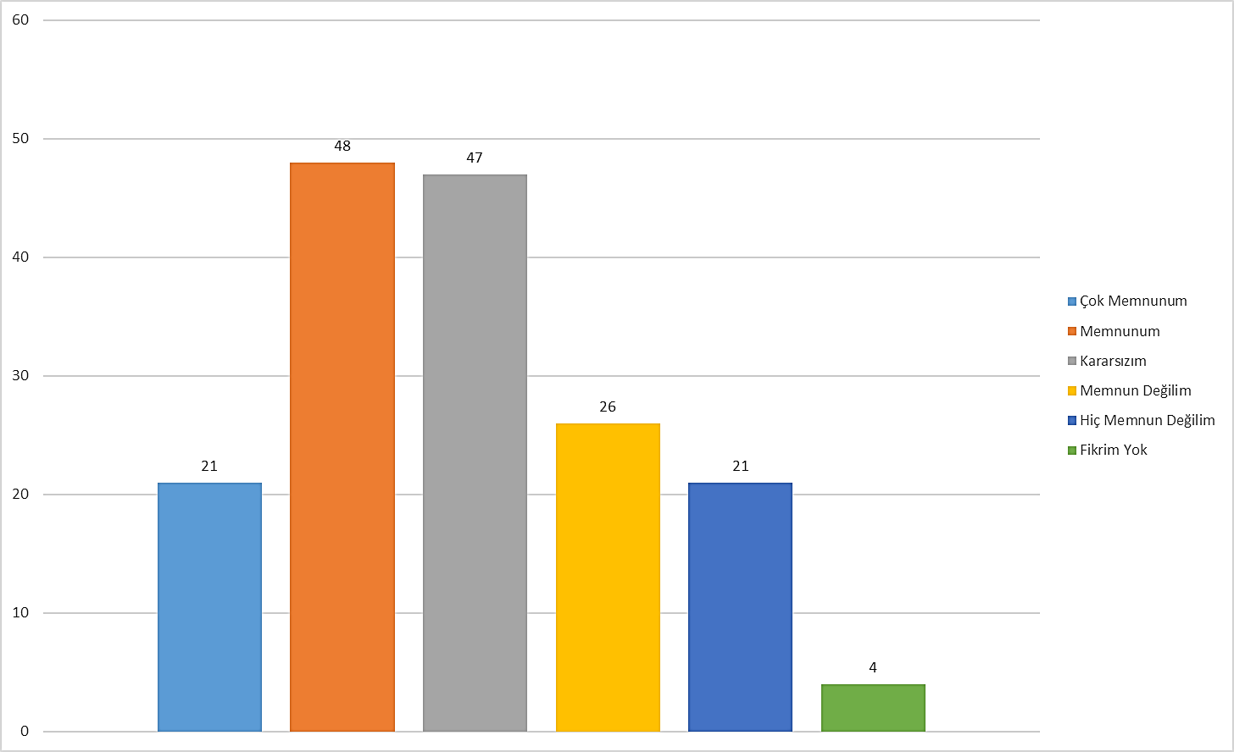
Üniversitemizdeki akademik atama ve yükseltme ölçütlerinden
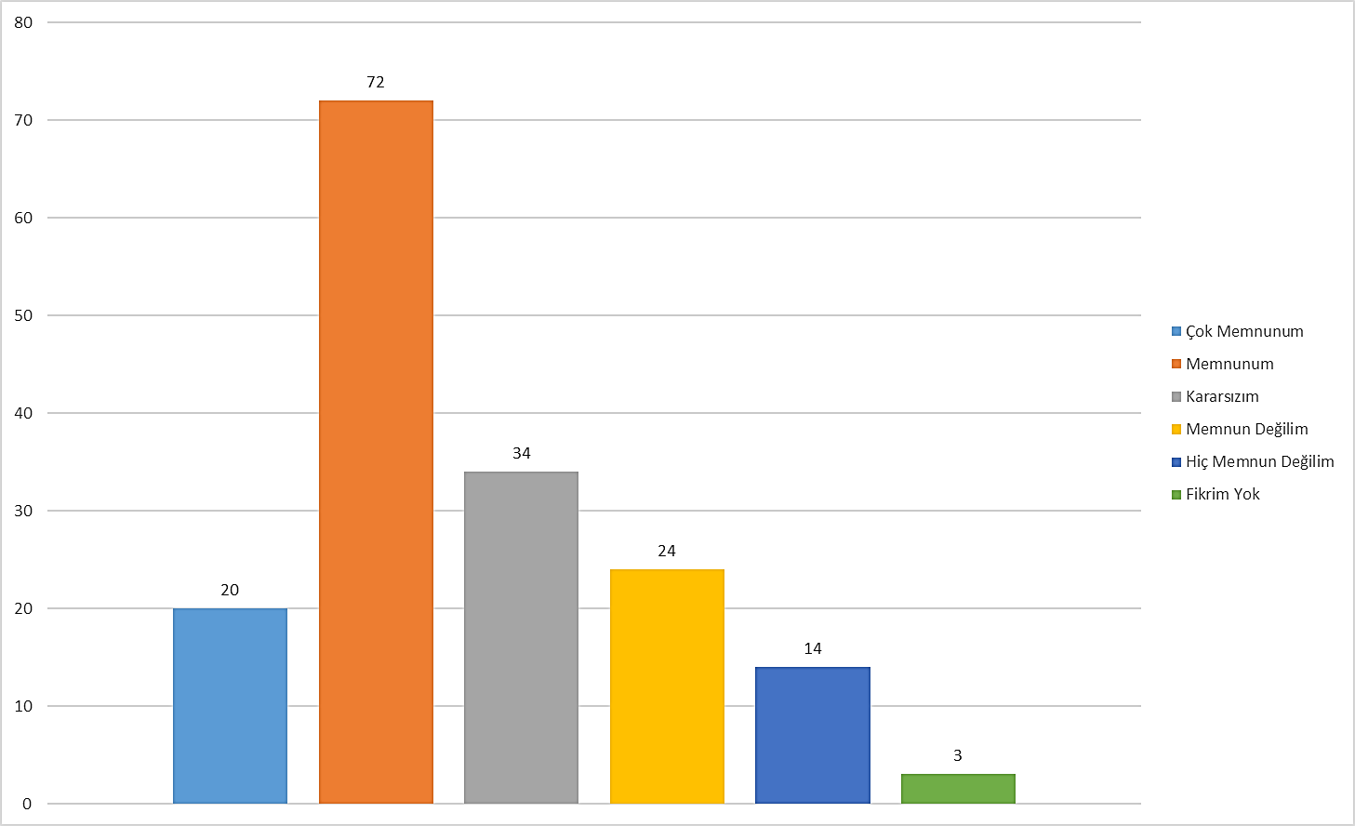
Üniversitemizde fikirleri çekinmeden ortaya koyabilme imkanından
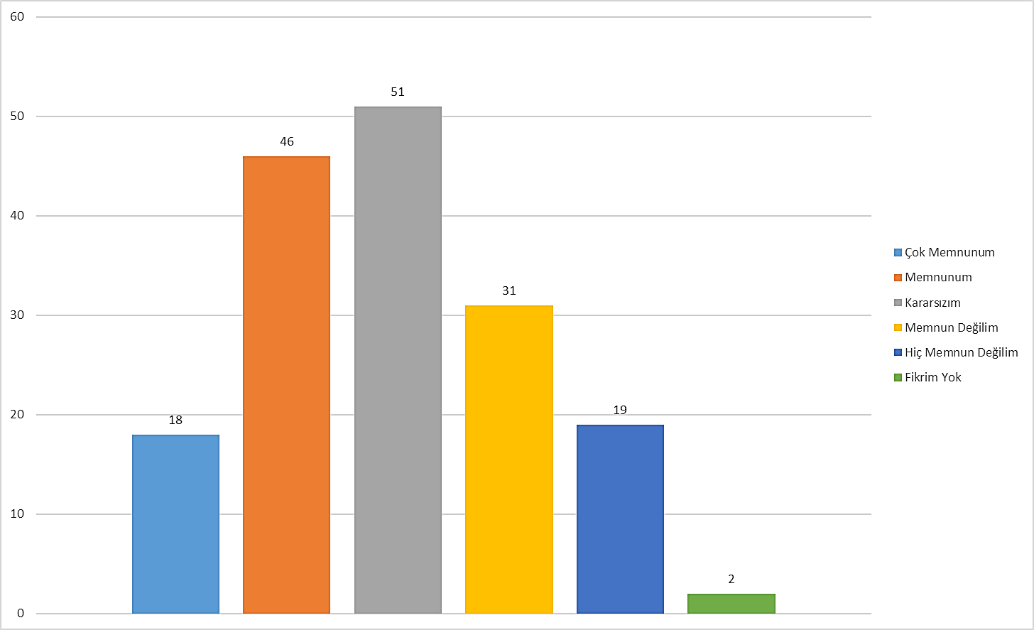
Üniversitemizde öğretim elemanlarınca yapılan işlerde, yetki ve sorumluluklarının dengeli olmasından
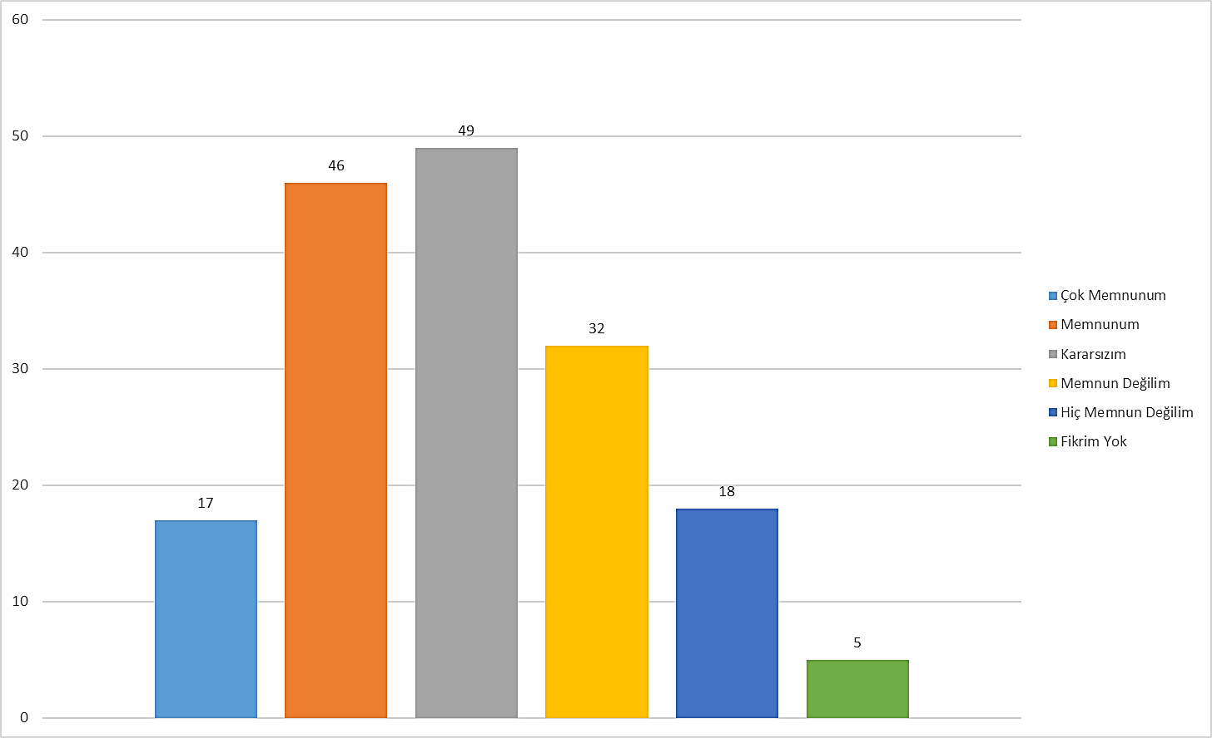
Bölümümdeki akademik kadro sayısının yeterli olmasından
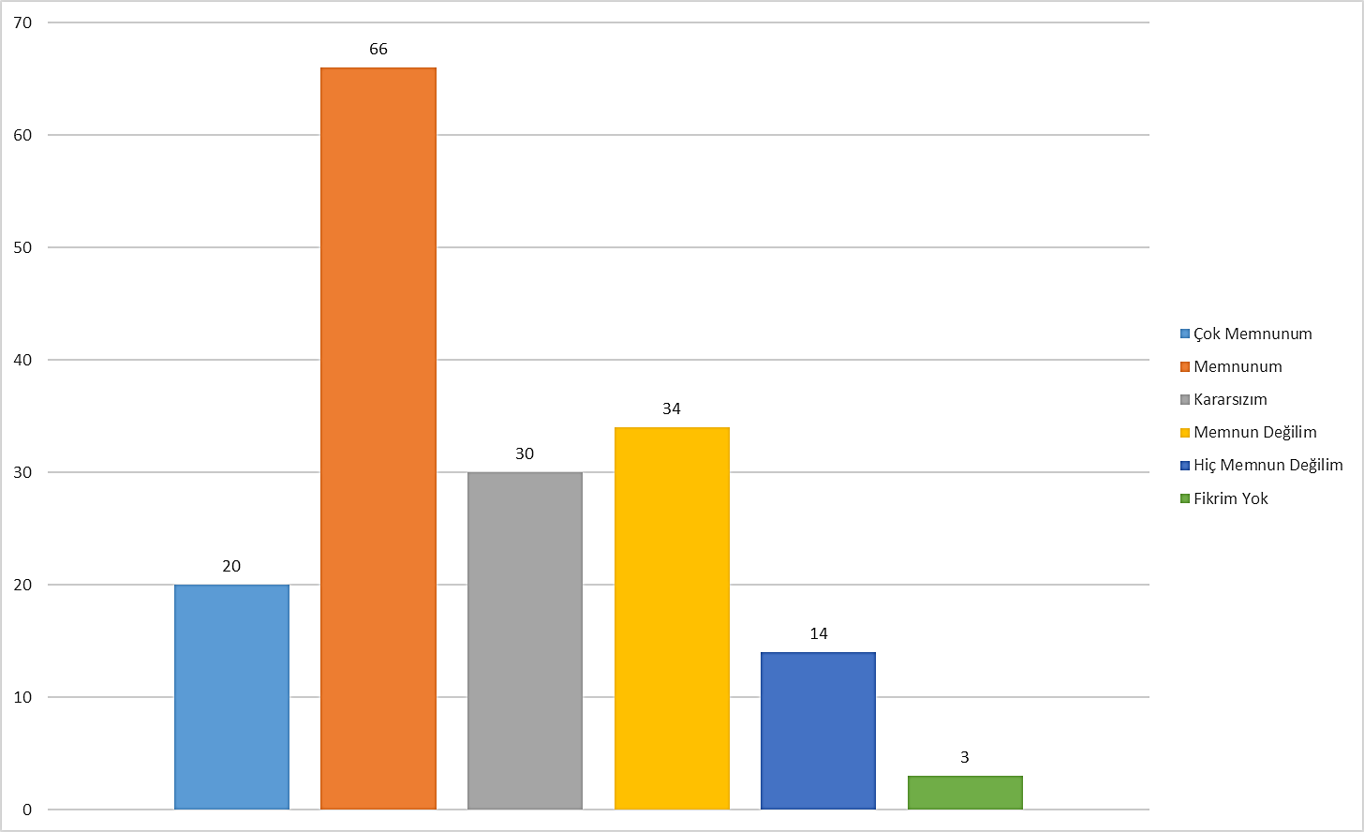
Bölümümdeki idari personelinin sayısından
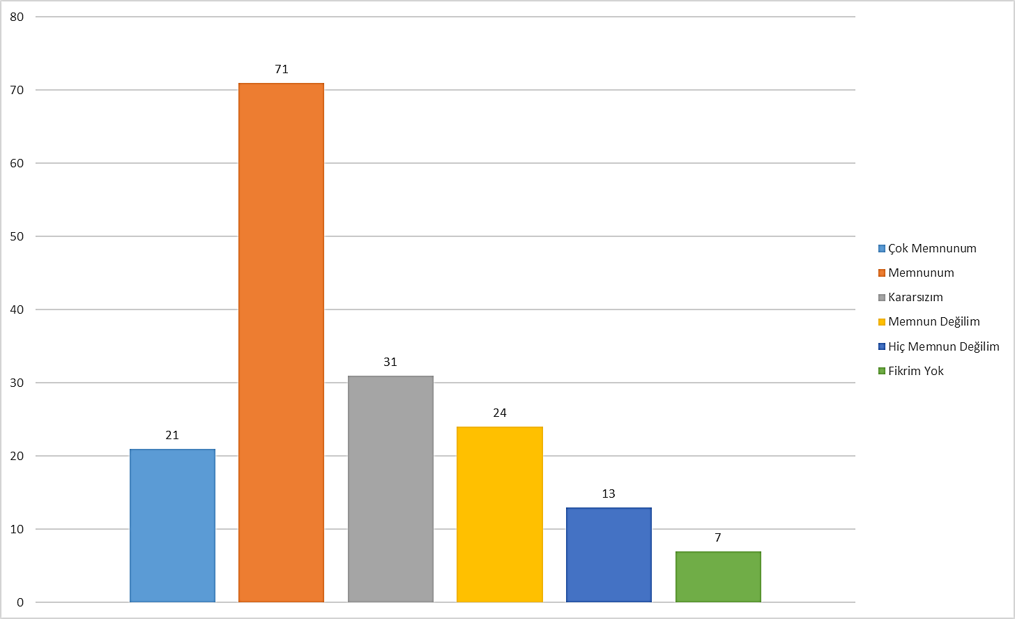
Bölümümdeki destek personelinin sayısından (temizlik personeli, güvenlik vb.)
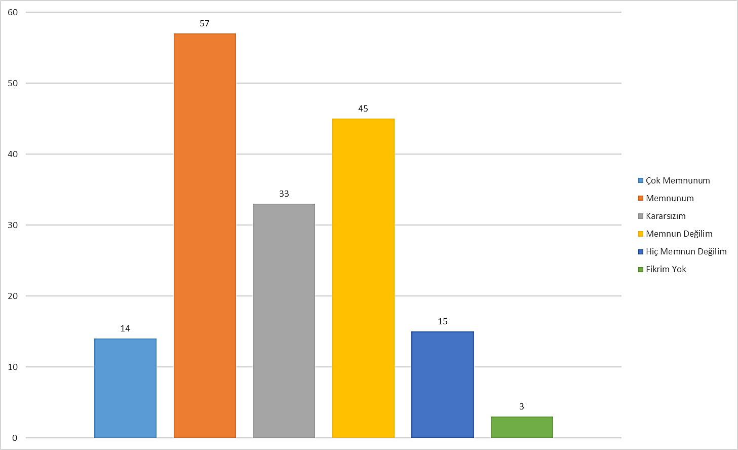
Bölümümdeki idari ve destek personelinin niteliğinden
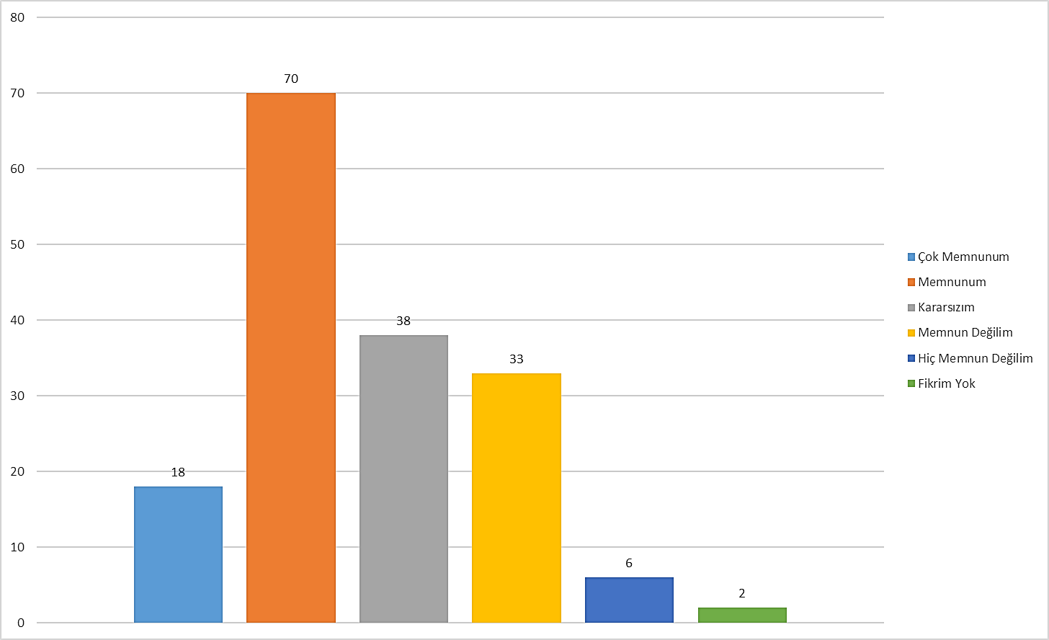
Yöneticilerin akademik personel tarafından iletilen şikâyetleri dikkate almasından
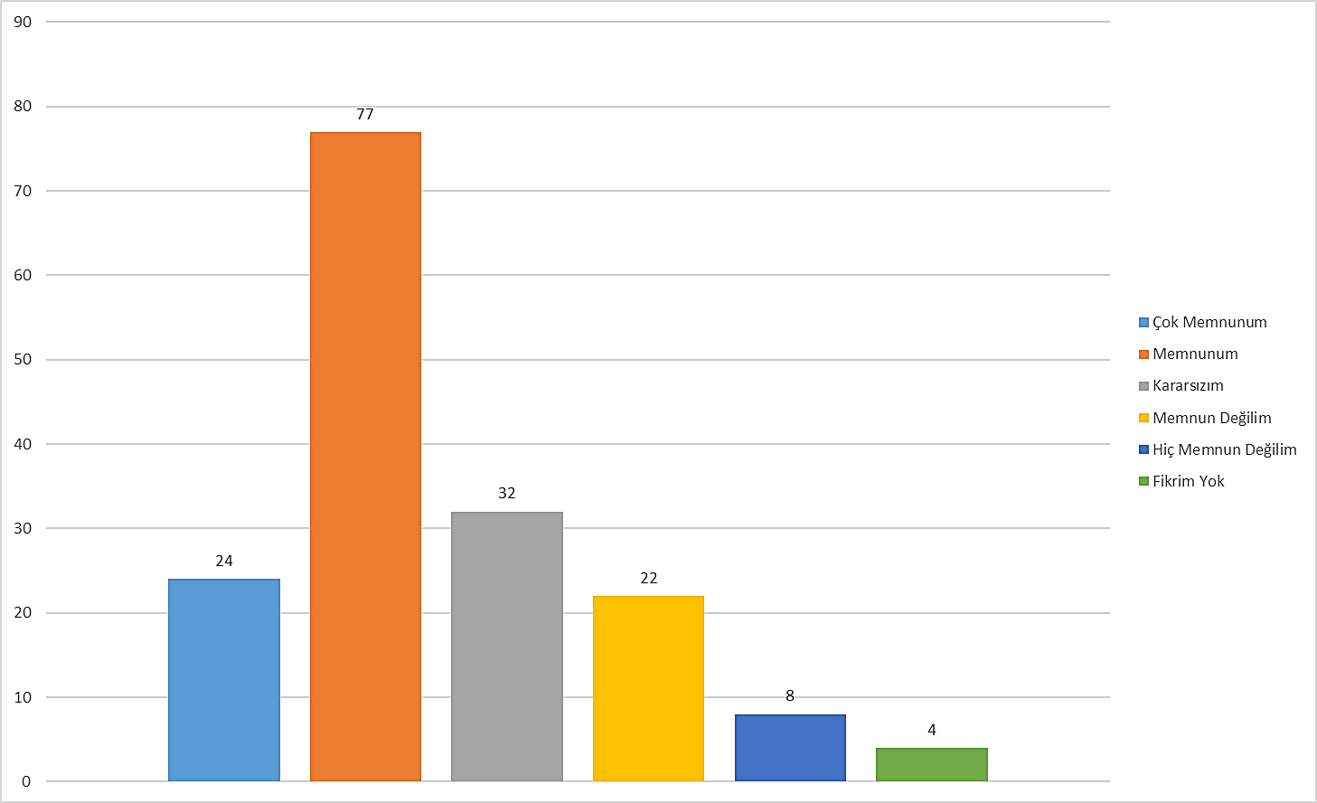
Yöneticilerin başarılarımı takdir etmesinden
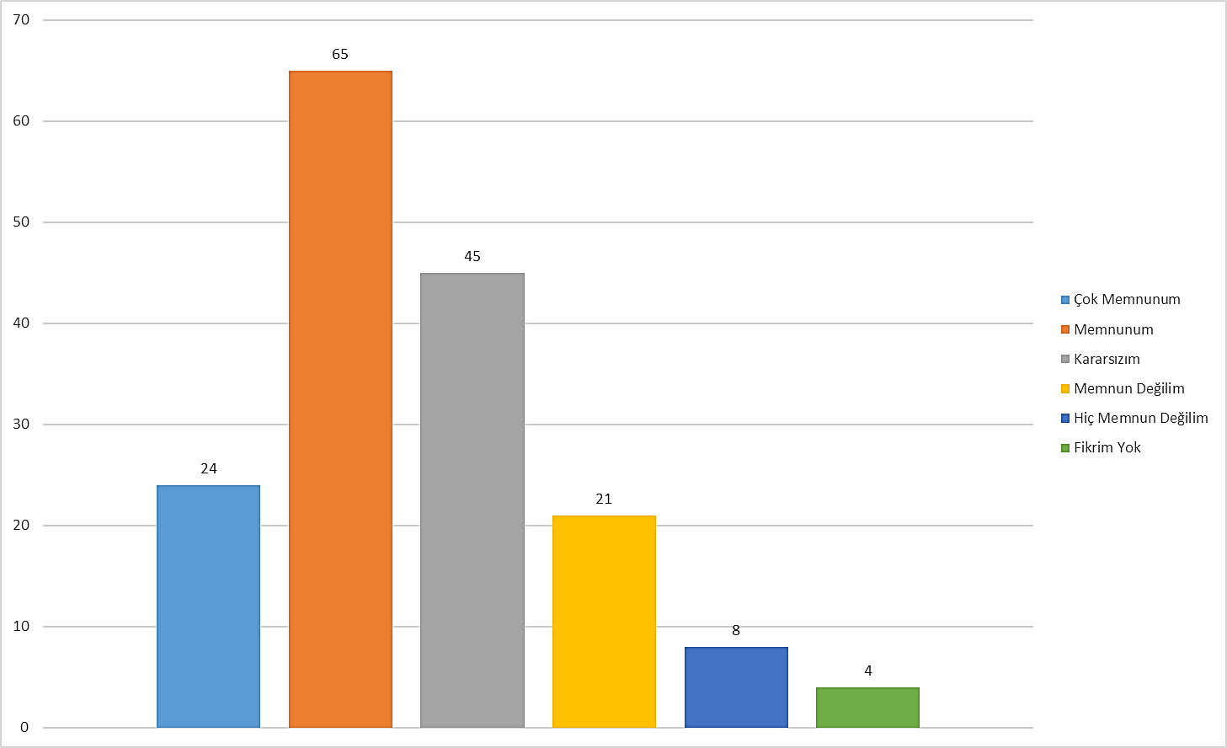
Yöneticilerin sorunlara yapıcı yaklaşımından
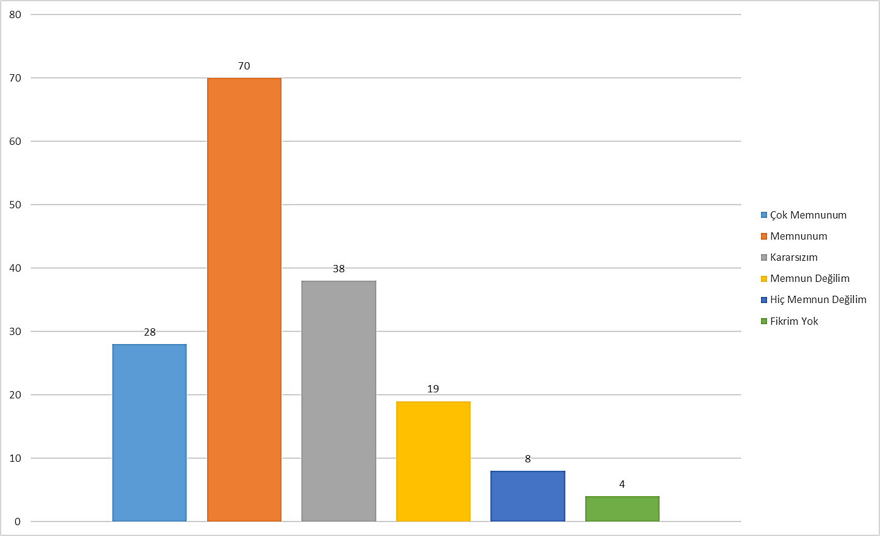
Lisans programlarımıza kabul edilen öğrencilerin niteliğinden
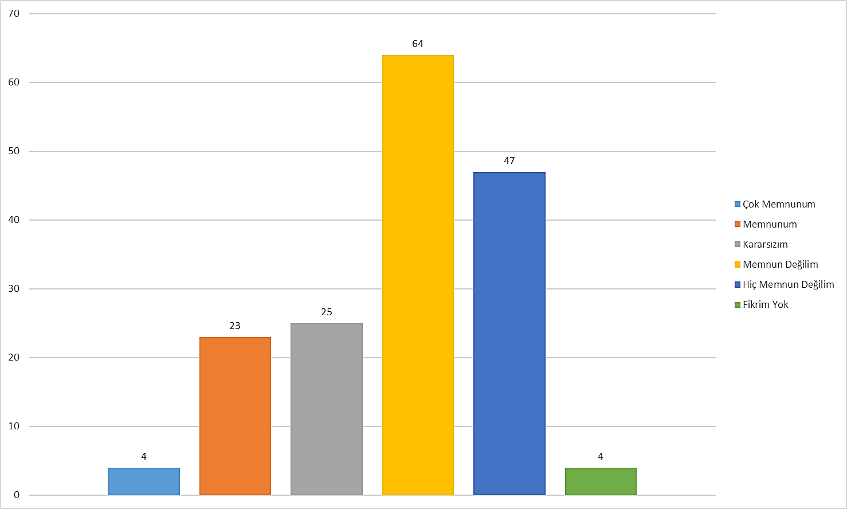
Lisans programlarımızdaki öğrenci sayısından
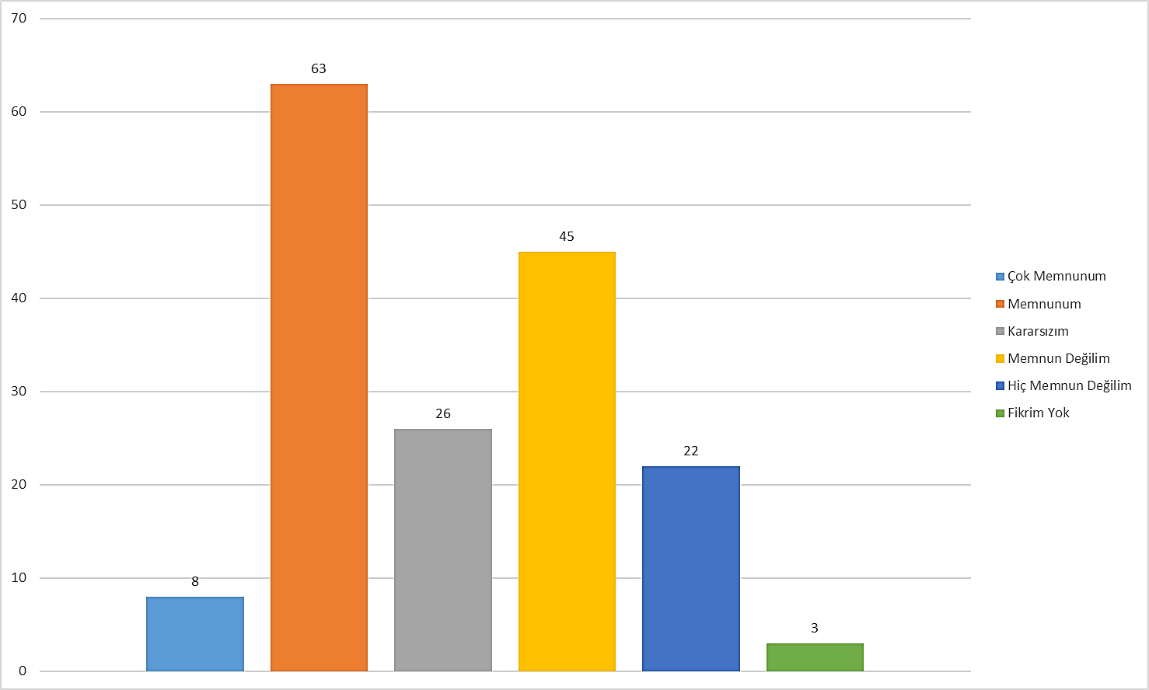
Lisans programlarımızdaki derslerin niteliğinden
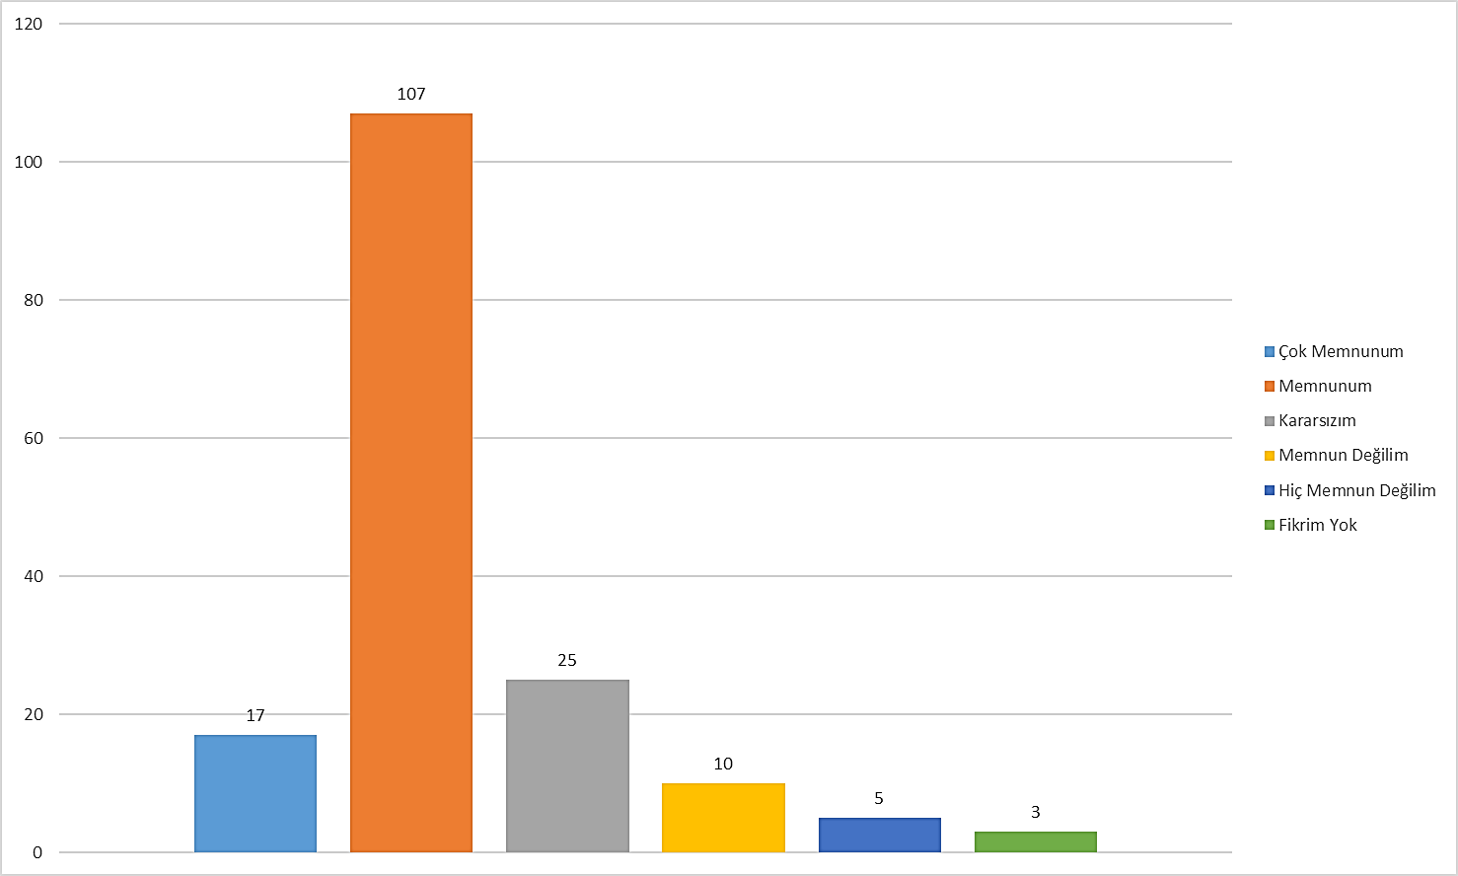
Lisans programlarımızdaki derslerin birbirleriyle olan ilişkisinden
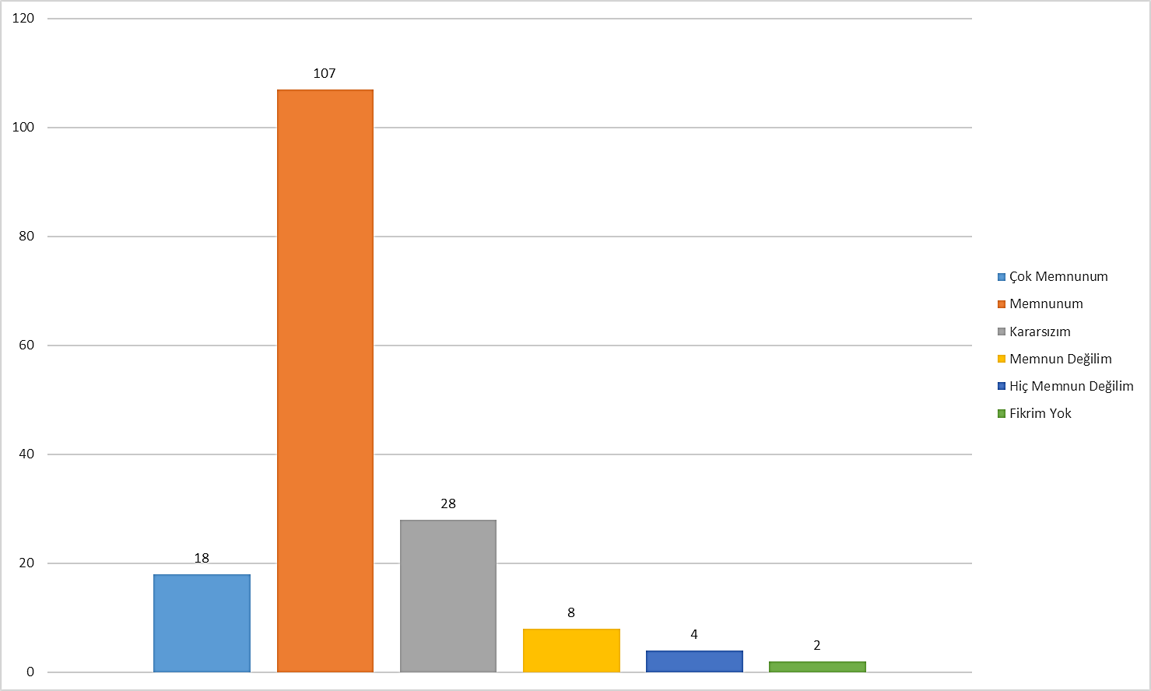
Lisansüstü programlarımıza kabul edilen öğrencilerin niteliğinden
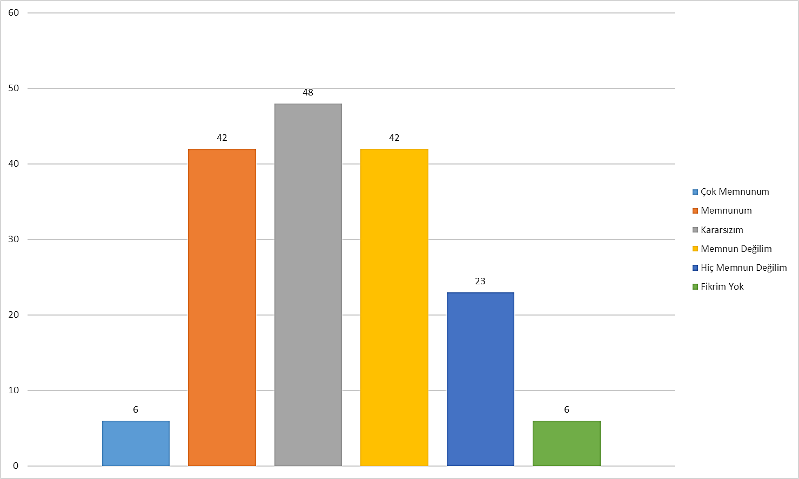
Lisansüstü programlarımızdaki öğrenci sayısından
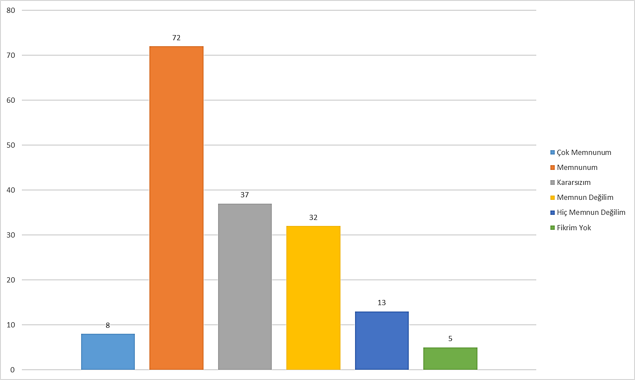
Lisansüstü programlarımızdaki derslerin niteliğinden
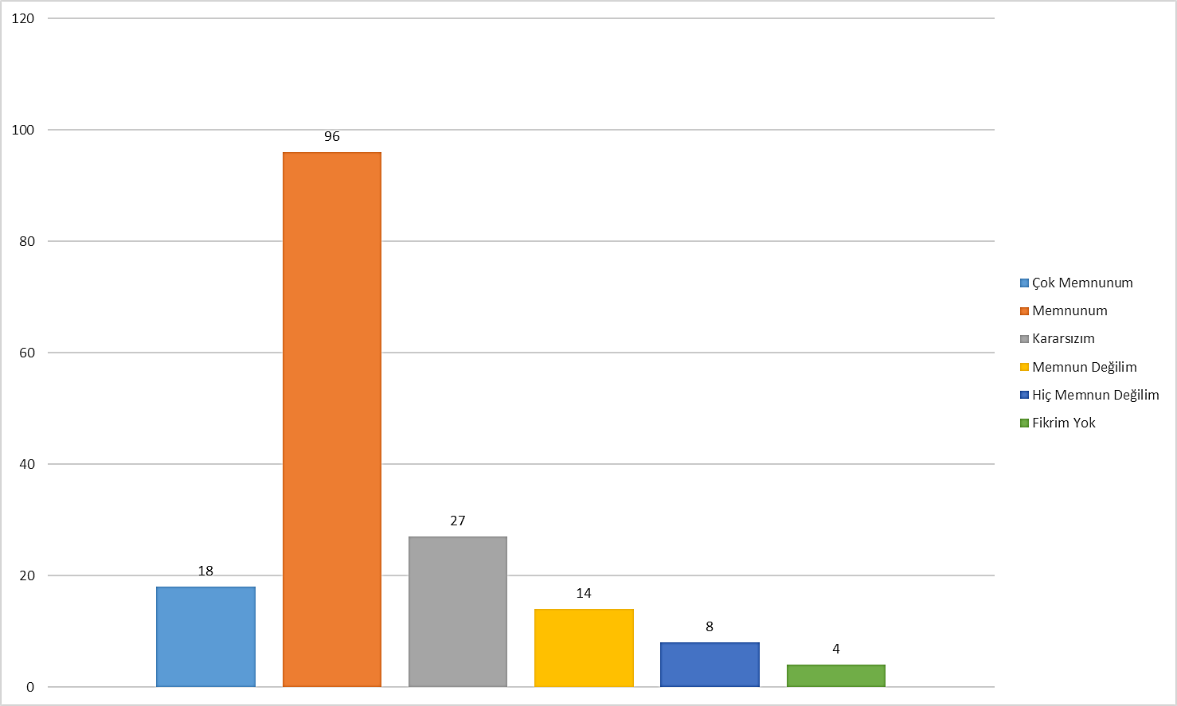
Lisansüstü programlarımızdaki derslerin birbirleriyle olan ilişkisinden
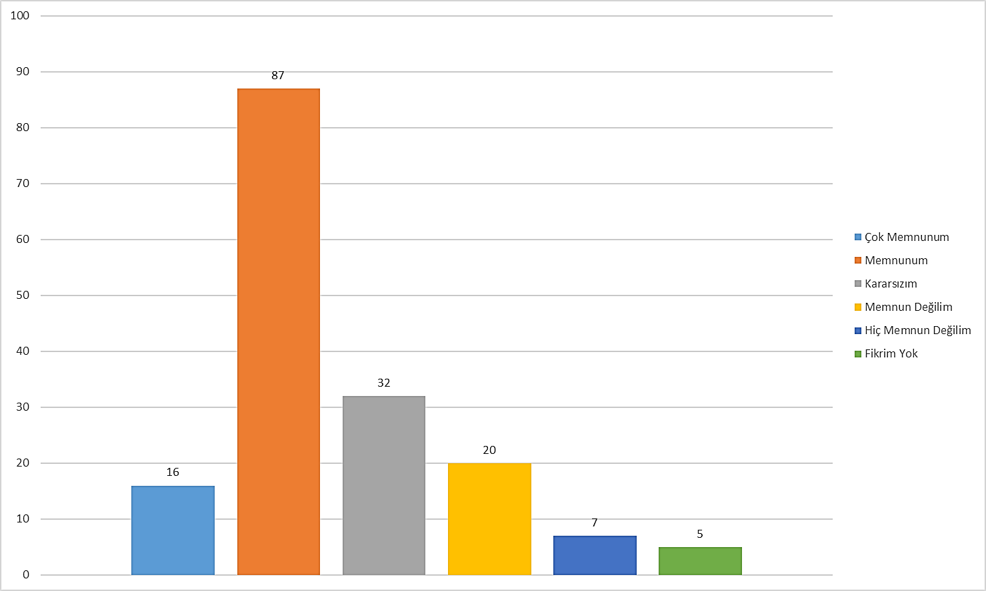
Üniversitemizde öğretim etkinliklerine ayrılan zamanın/ders yükünün uygunluğundan
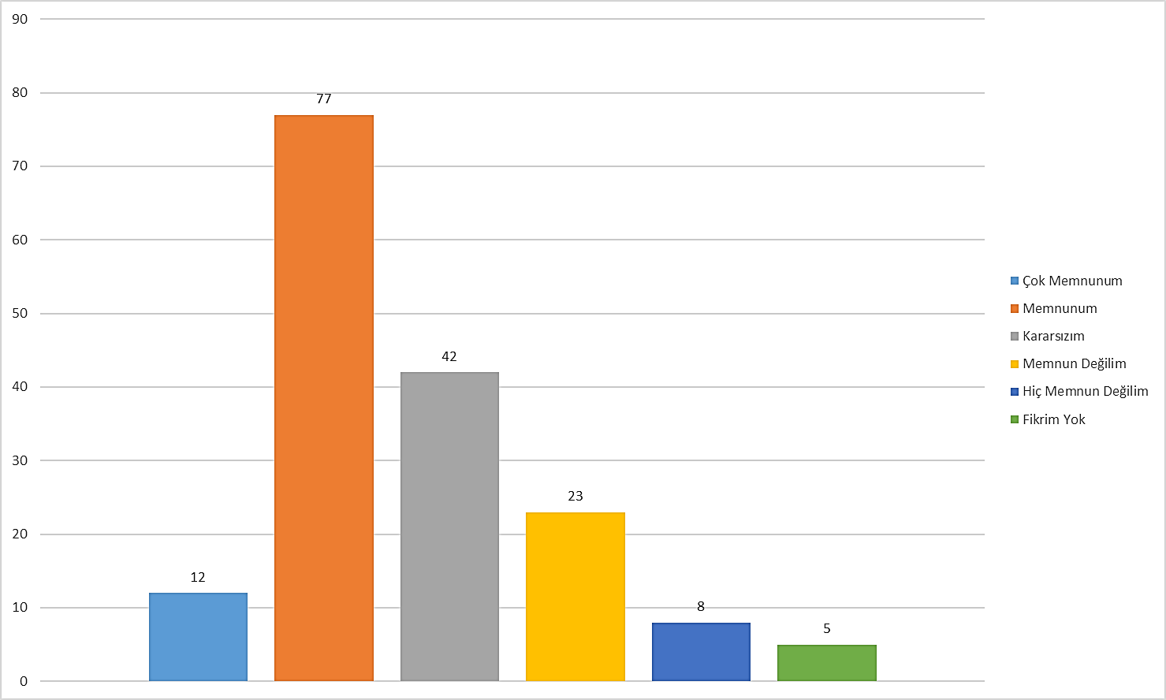
Verdiğim dersin ders yükü ile AKTS kredisinin birbiri ile uyumundan
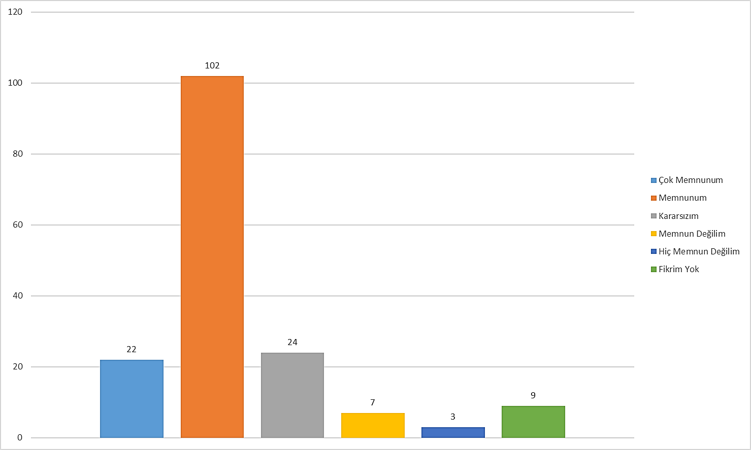
Fakültemizin öğretim elemanları arasındaki iletişim ve iş birliğinden
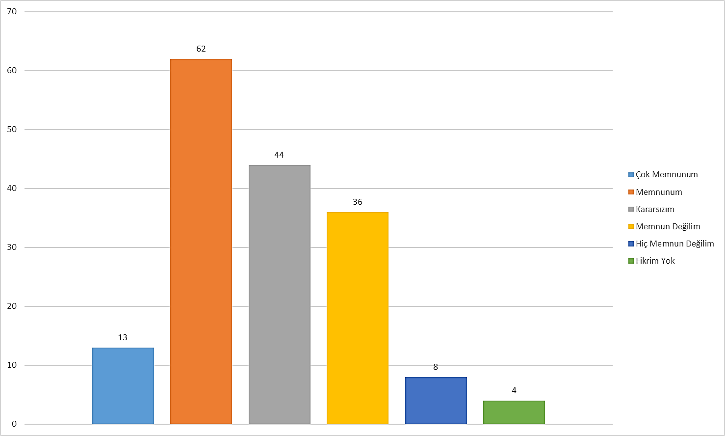
Fakültemizin öğretim elemanları ve idari personel arasındaki iletişimden
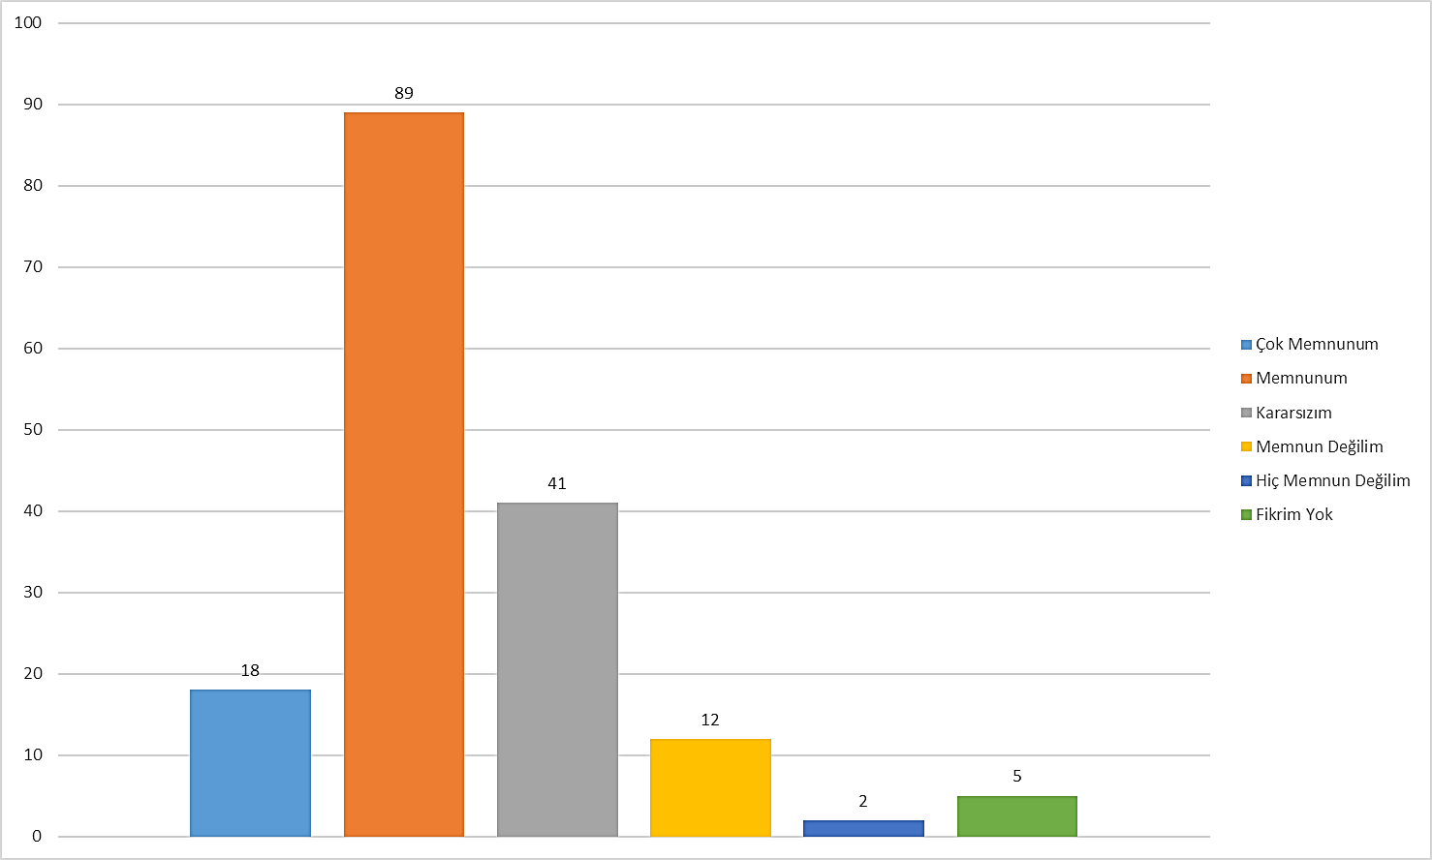
Fakültemizin öğretim elemanları ve öğrenciler arasındaki iletişimden
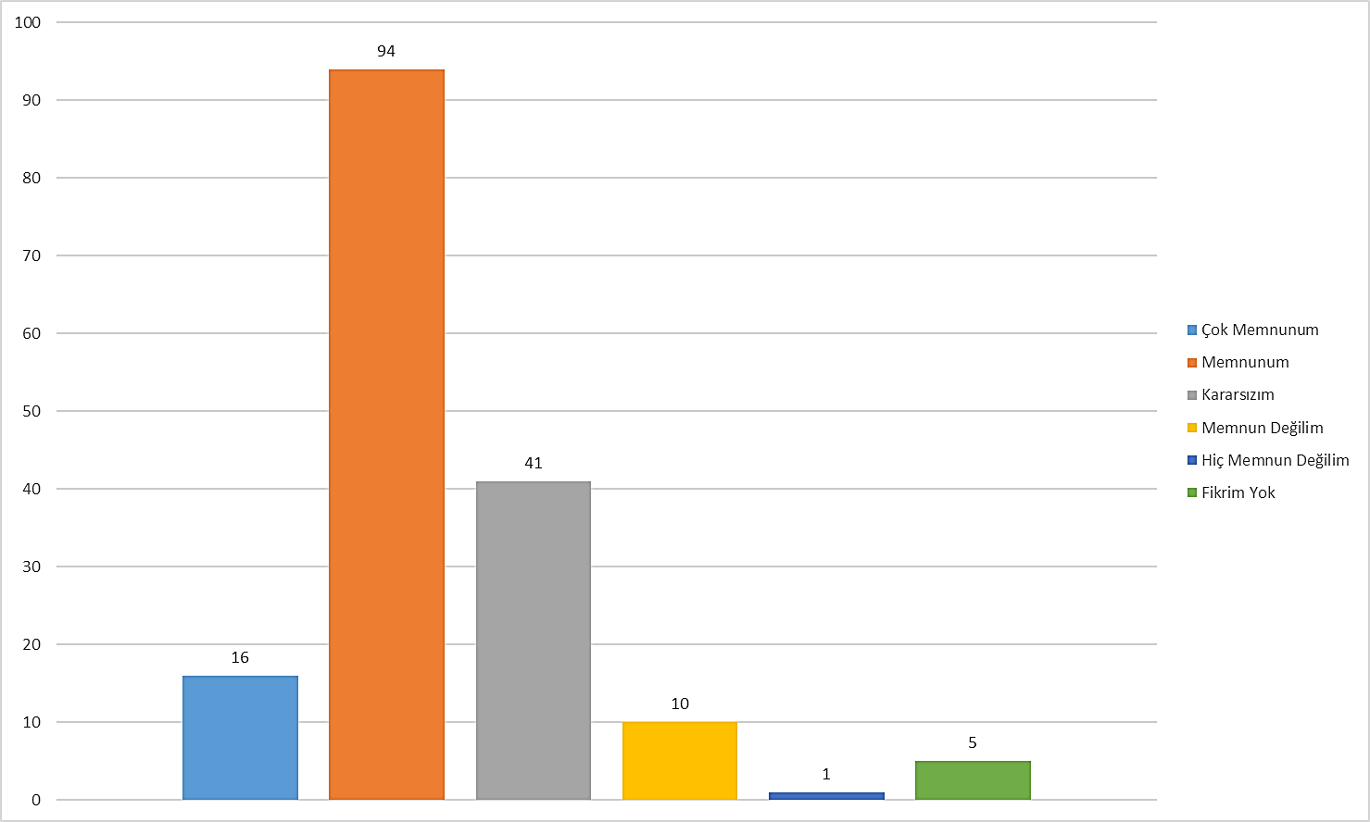
Birimimizdeki öğretim elemanları arasındaki iletişimden
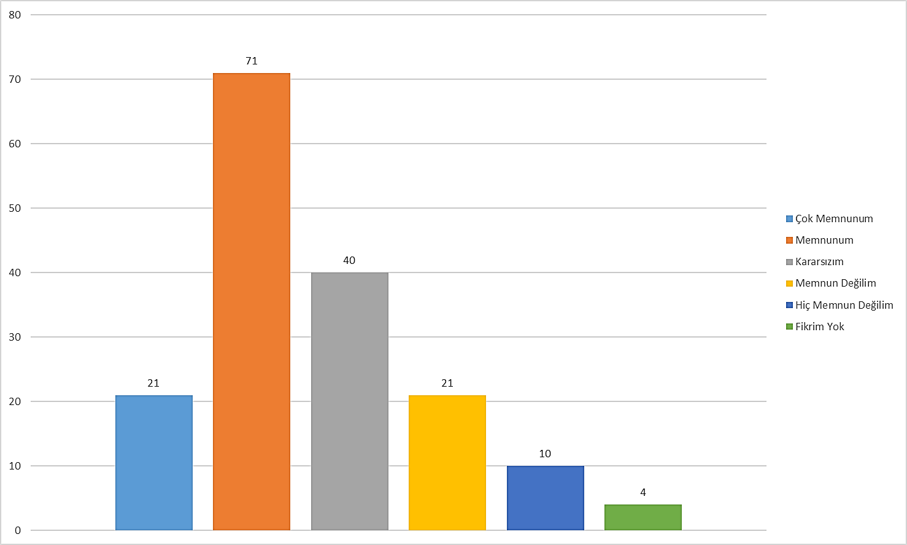
Birimimizdeki öğretim elemanları ve idari personel arasındaki iletişimden
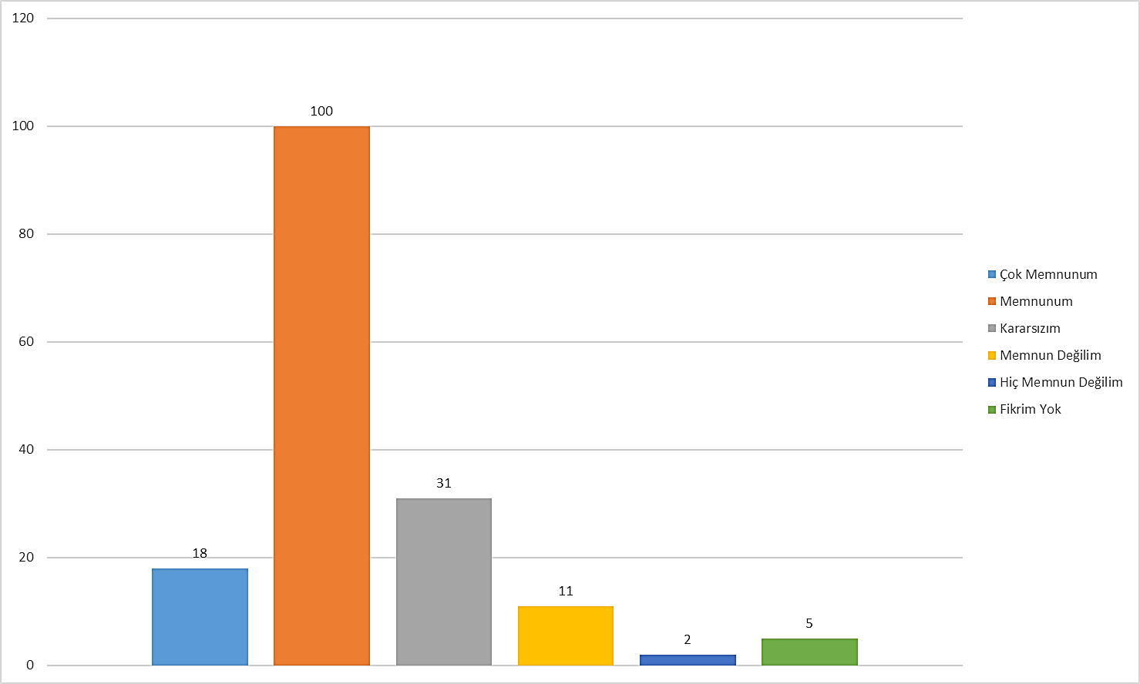
Birimimizdeki öğretim elemanları ve öğrenciler arasındaki iletişimden
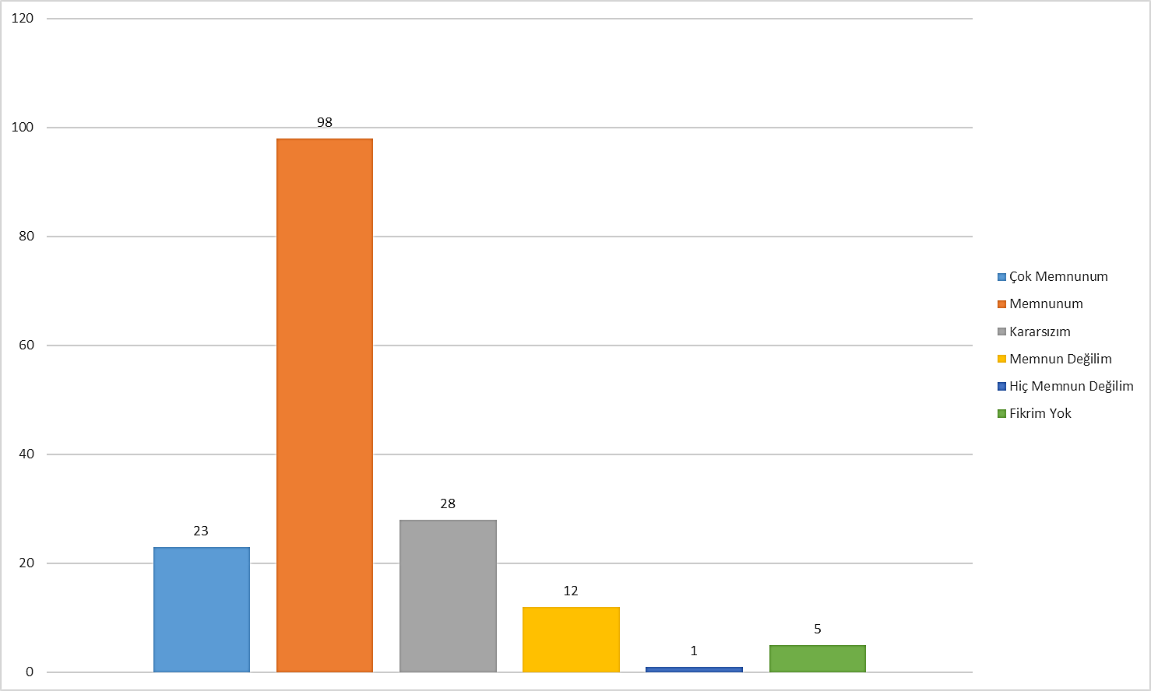
Yöneticilere ulaşabilme kolaylığından
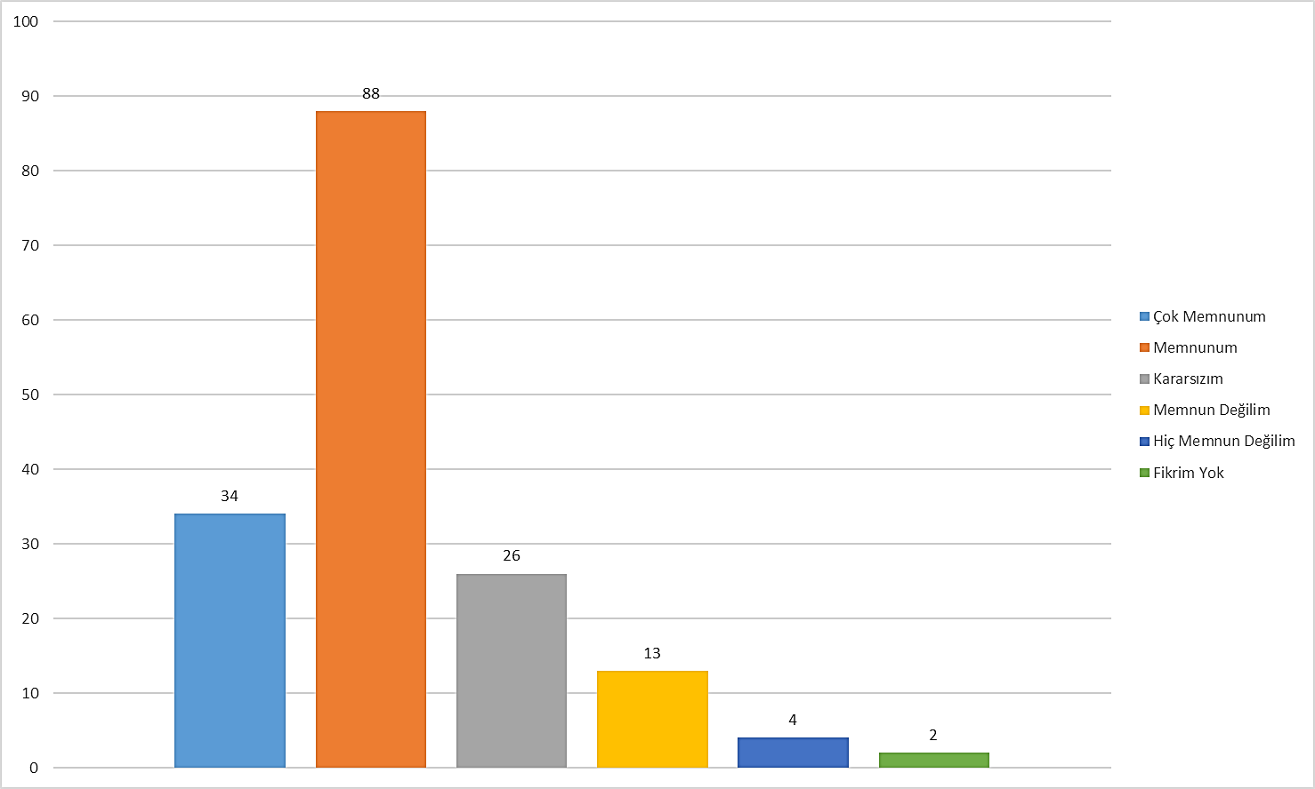
Üniversitemizin herhangi bir birimi ile rahatlıkla iletişim kurabilme konusunda
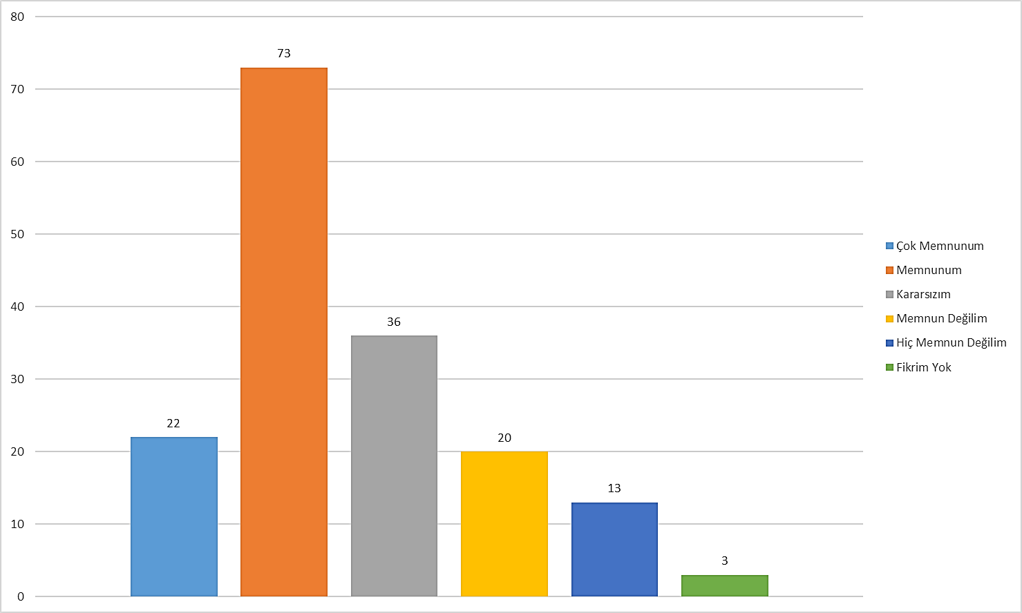
Kurum içi haberleşme araçlarının yeterliliğinden (e- posta, duyurular, …)
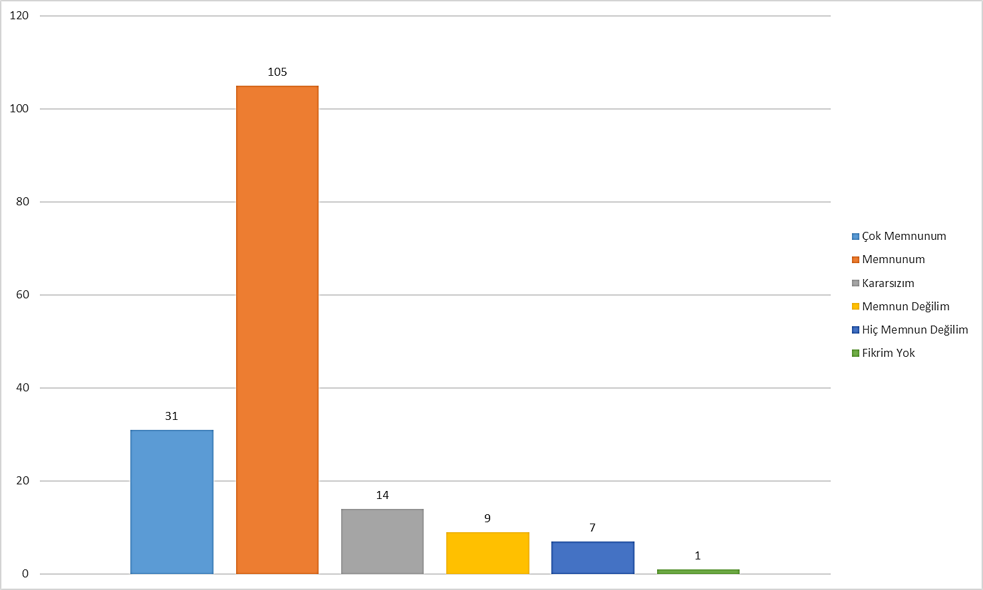
Üniversitemizin web sayfasının yeterliliğinden
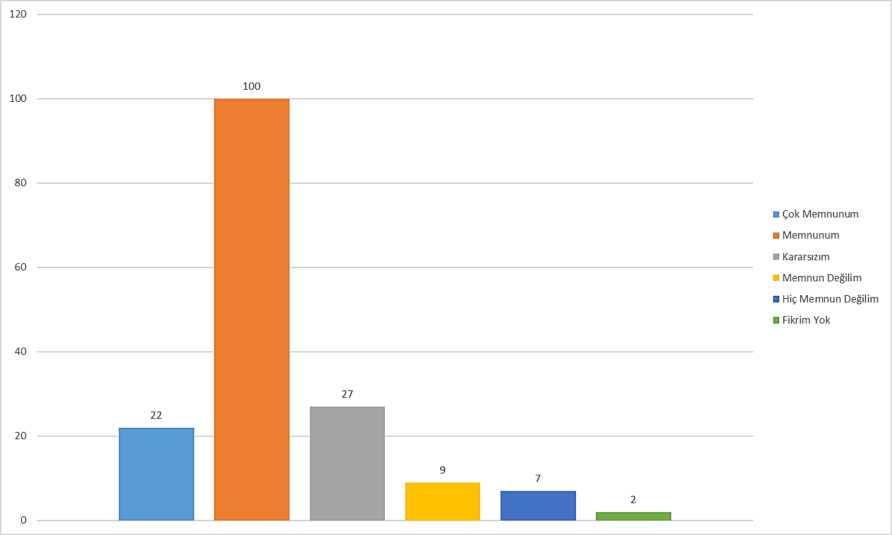
Fakültemizin web sayfasının yeterliliğinden
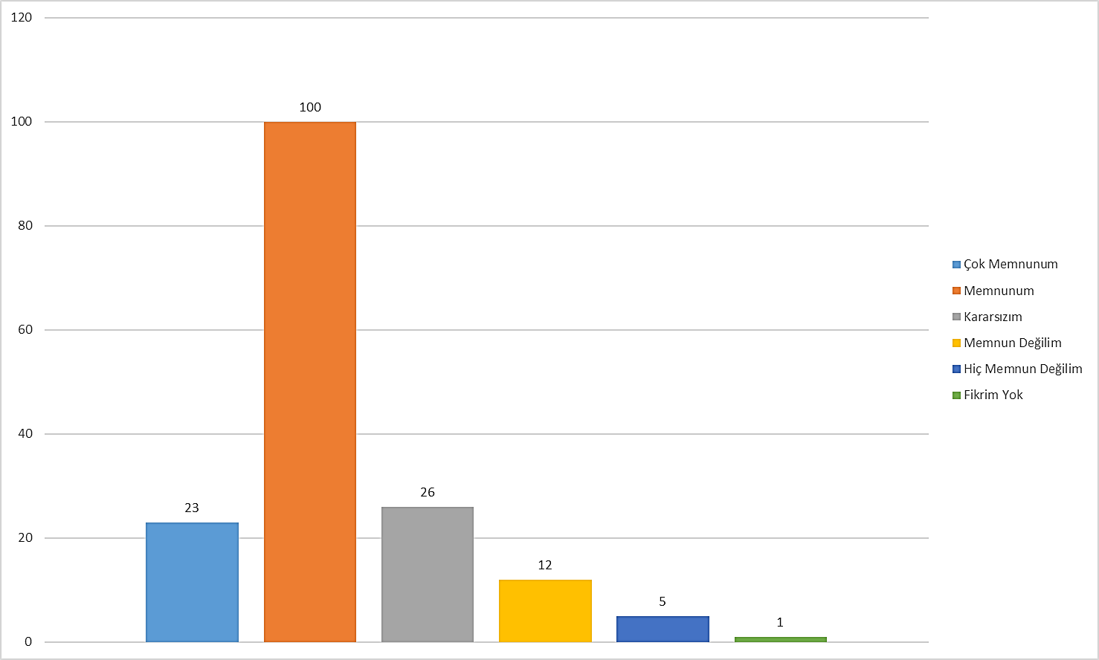
Üniversitemizde araştırma ve yayın yapmaya ayrılabilen zamanın yeterliliğinden
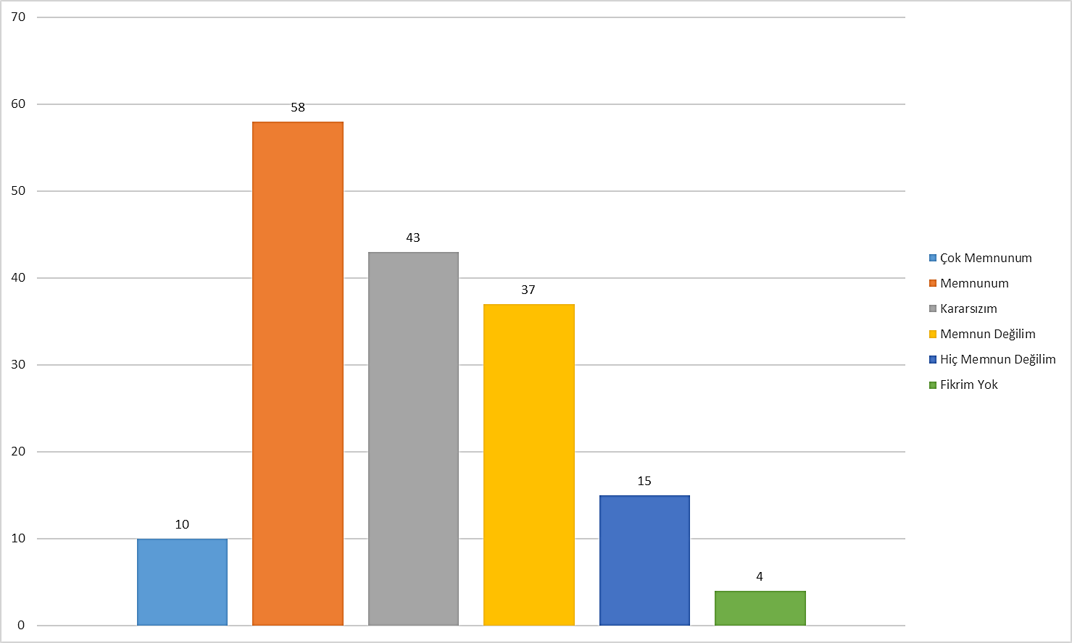
Üniversitemizde araştırma ve yayın yapmayı teşvik edici mekanizmaların yeterliliğinden
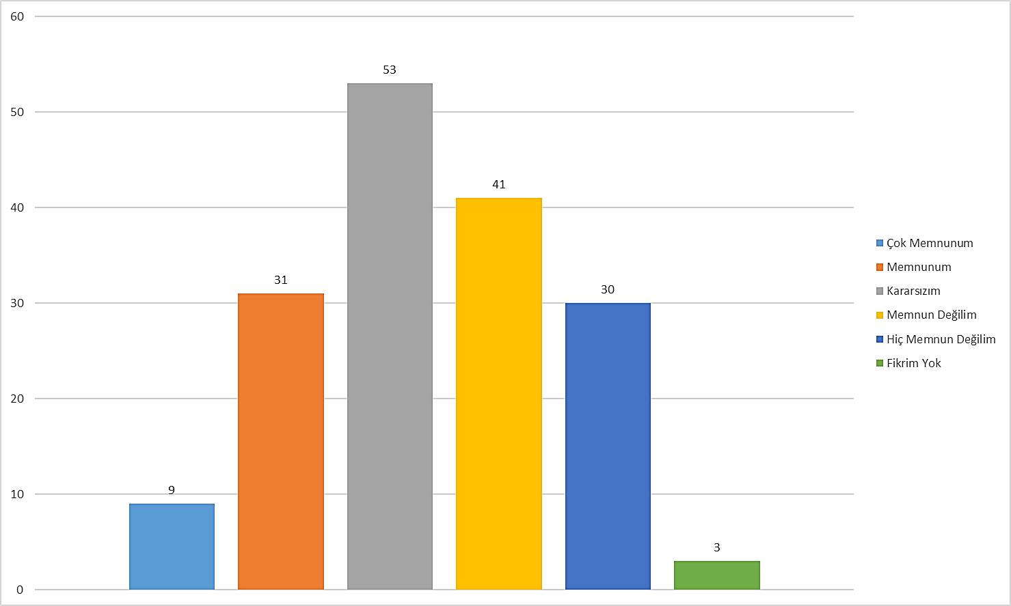
Üniversitemizde araştırma için sağlanan elektronik veri tabanlarının yeterliliğinden
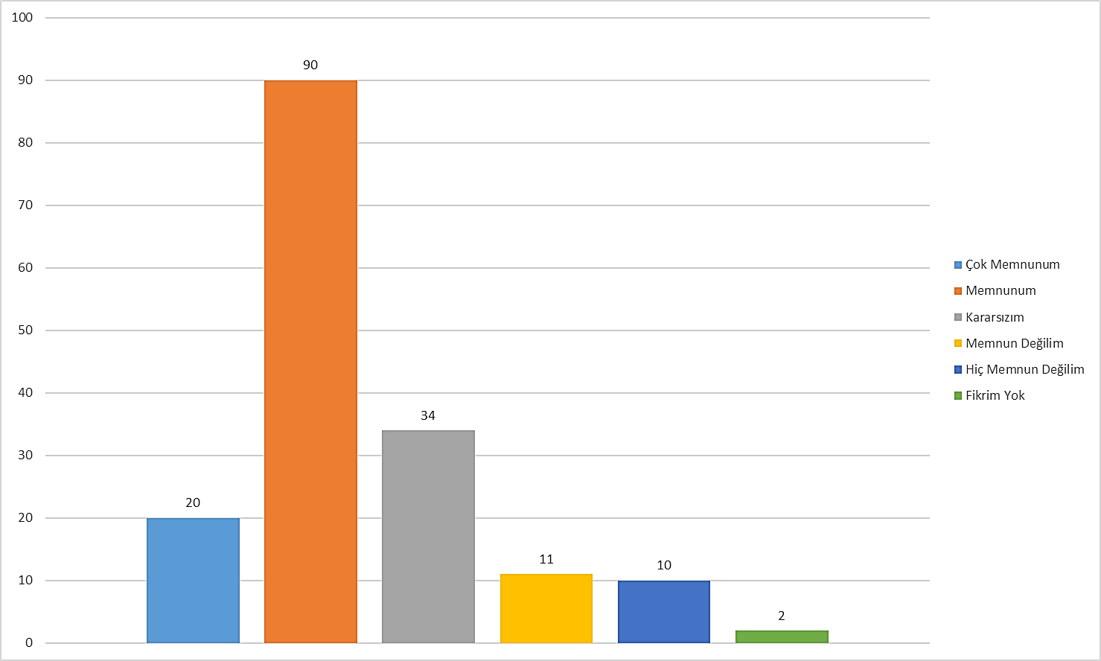
Diğer üniversiteler ile karşılaştırıldığında üniversitemiz yurtiçi/yurtdışı bilimsel toplantı ve kongrelere katılım teşviklerinin yeterliliğinden
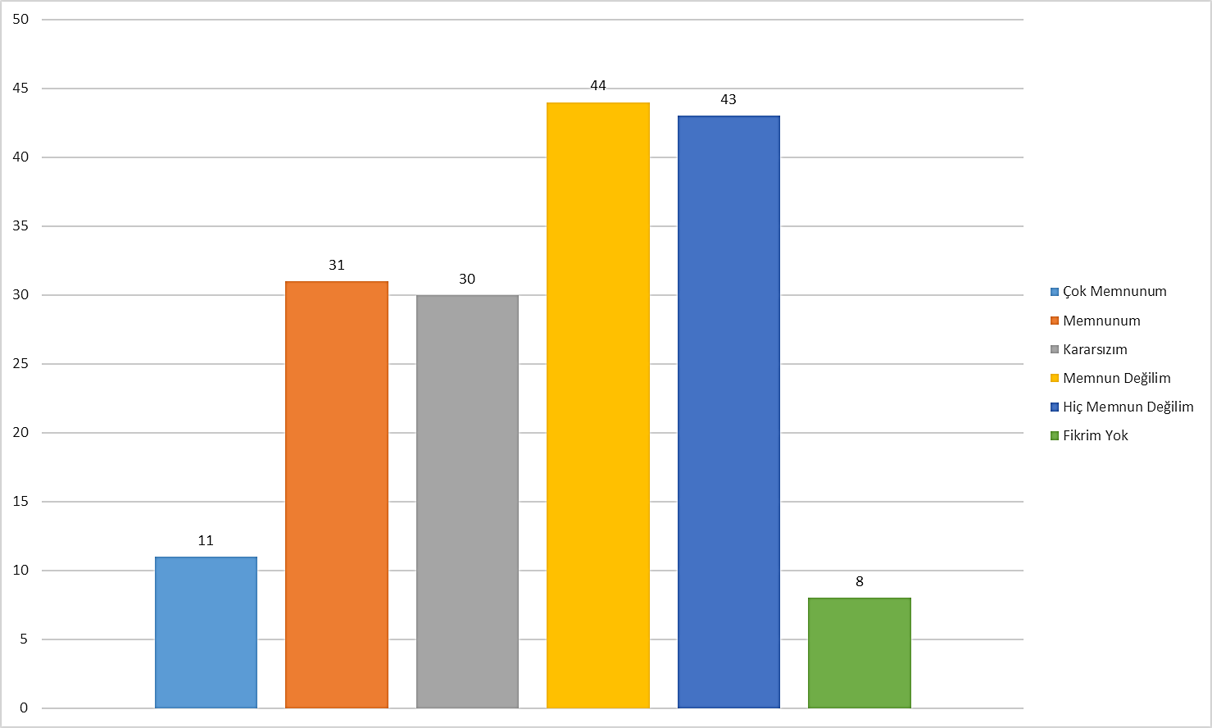
Üniversitemizde akademik personel için sunulan Erasmus, Mevlana vb. değişim programlarının yeterliliğinden
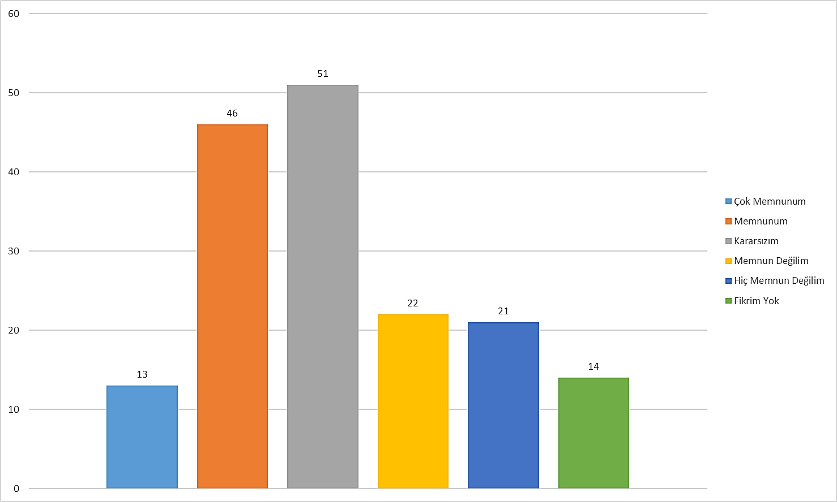
Üniversitemizin Türkiye'deki diğer üniversiteler içindeki konumundan
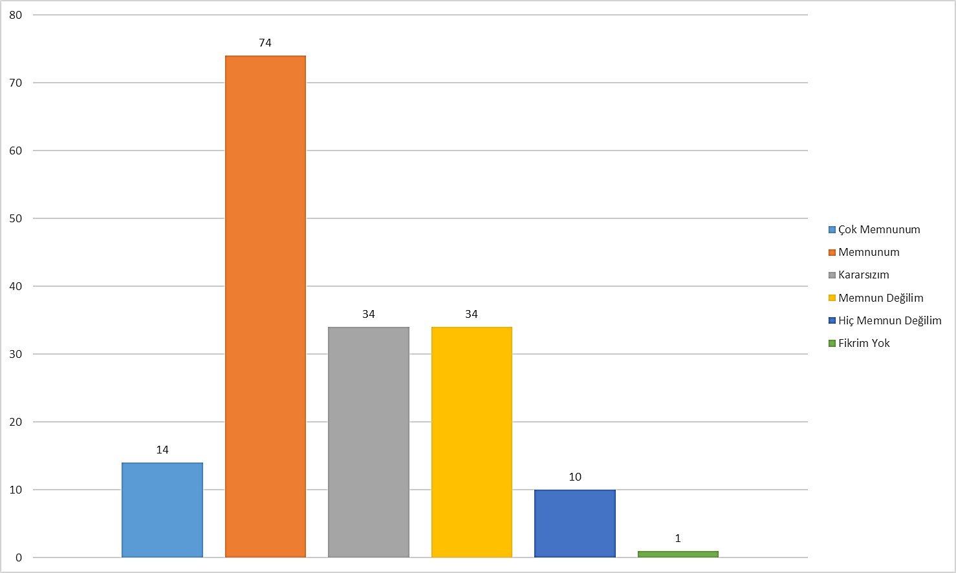
Üniversitemizin yenilikçi çabalarından
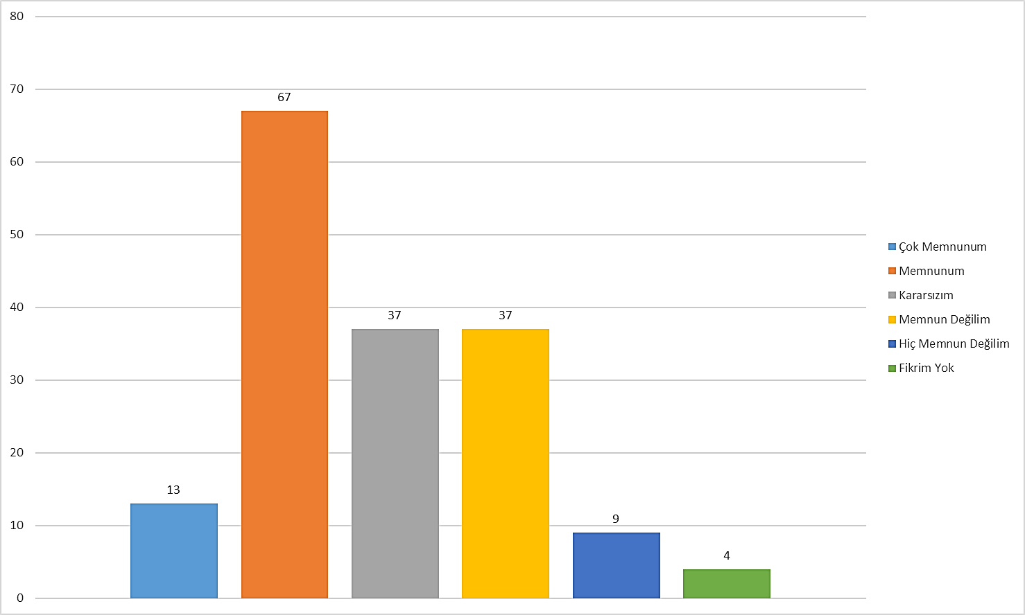
Üniversitemizin diğer üniversiteler ile olan ilişkilerinin yeterliliğinden
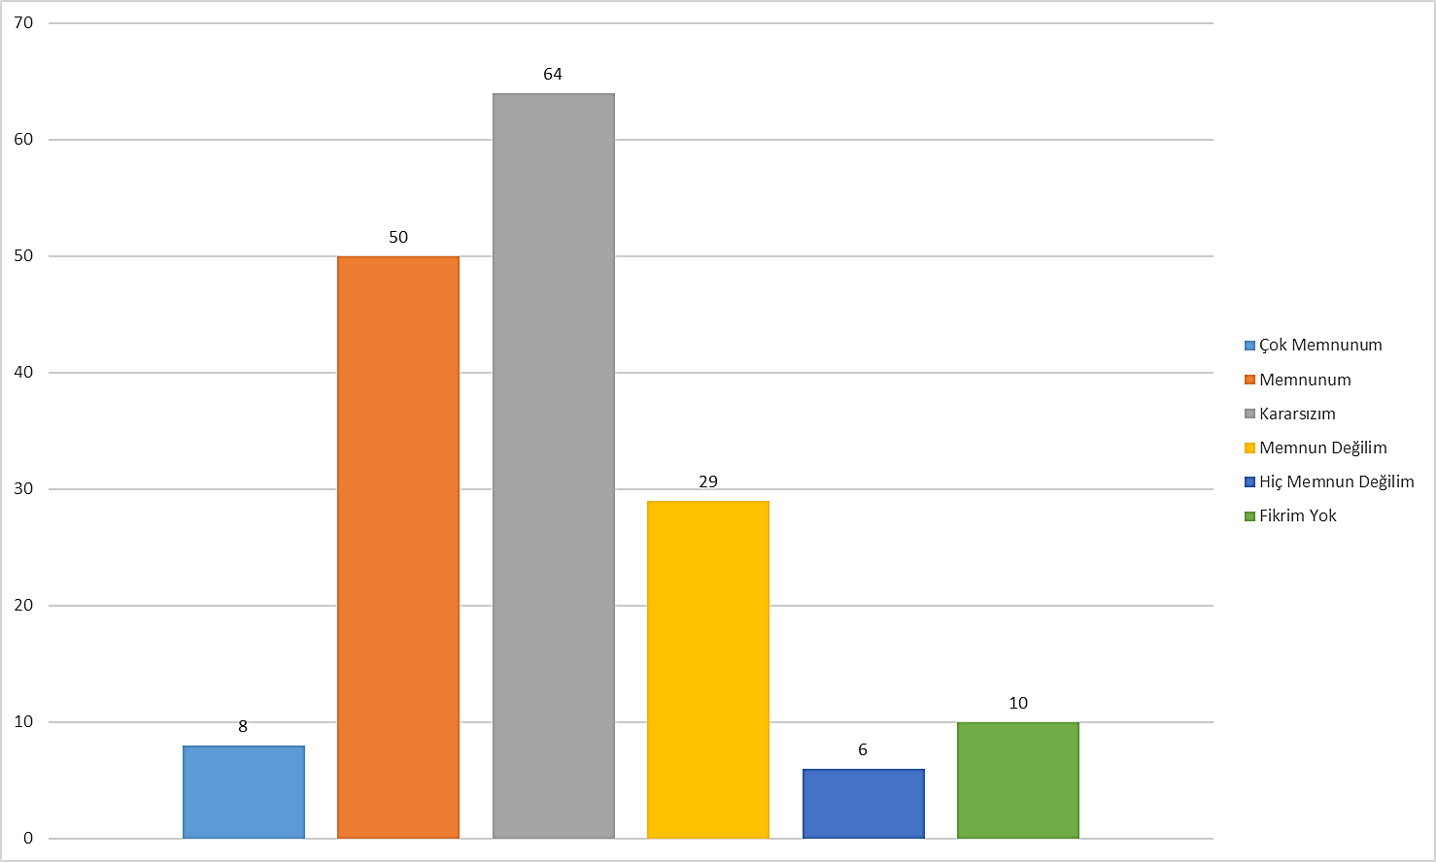
Üniversitemizin disiplinler arası ve çok disiplinli çalışmayı teşvik etmesinden
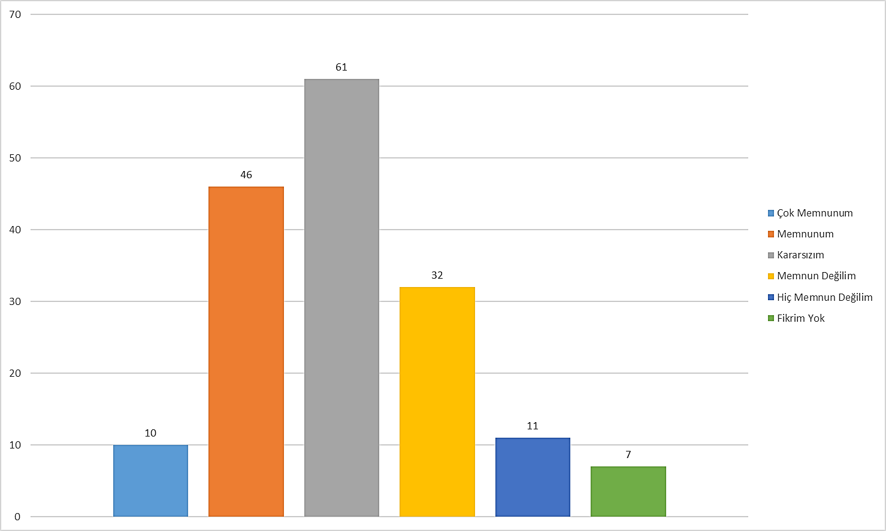
Üniversitemizin devlet, özel kuruluşlar ve sivil toplum örgütleri ile birlikte bölgesel ve ulusal kalkınmaya katkıda bulunma çabasından
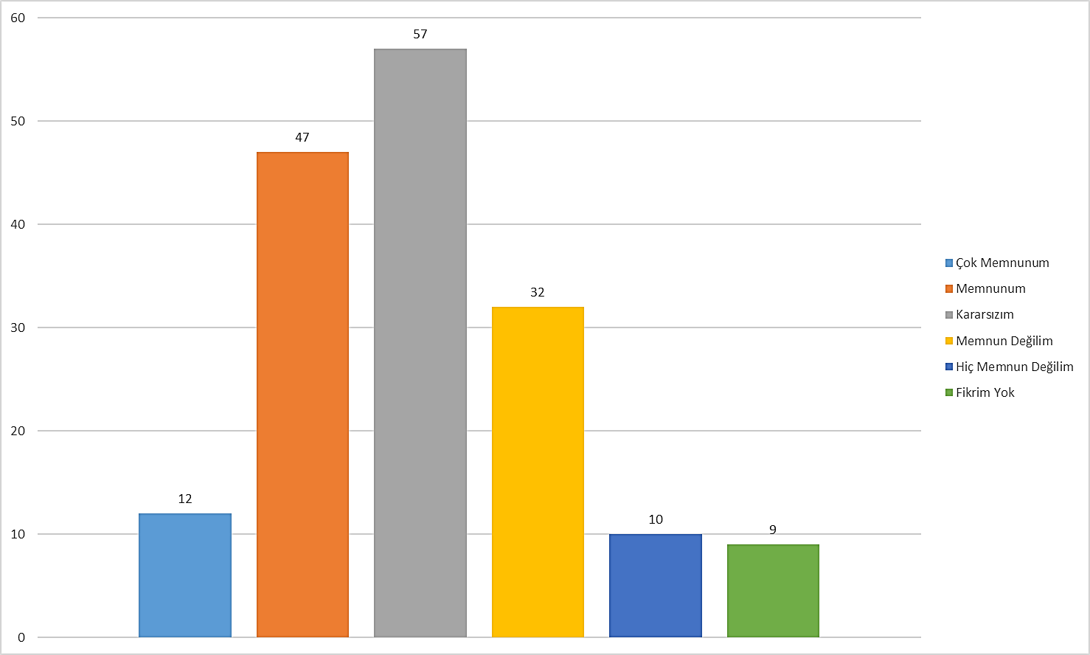
Çalıştığım ortamın temizliğinden
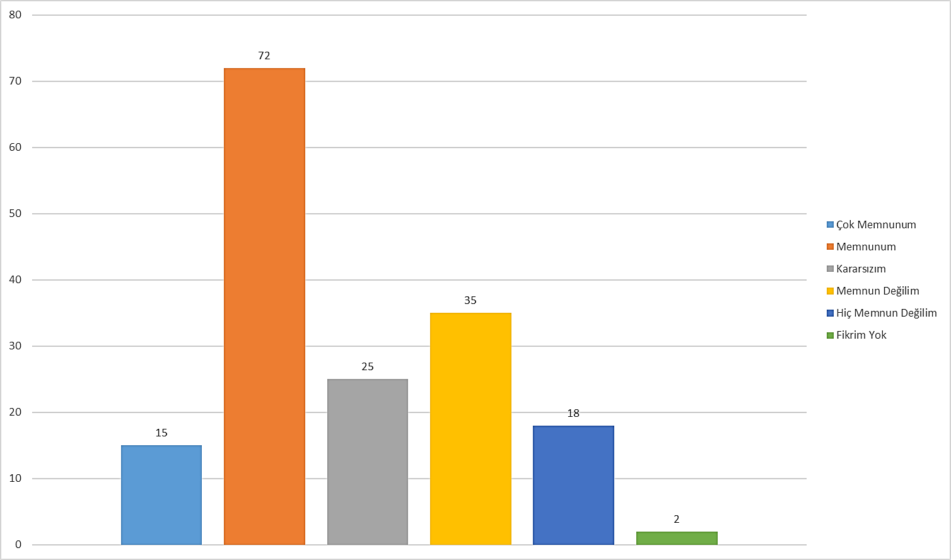
Çalıştığım ortamda oda başına düşen personel sayısının uygun olmasından
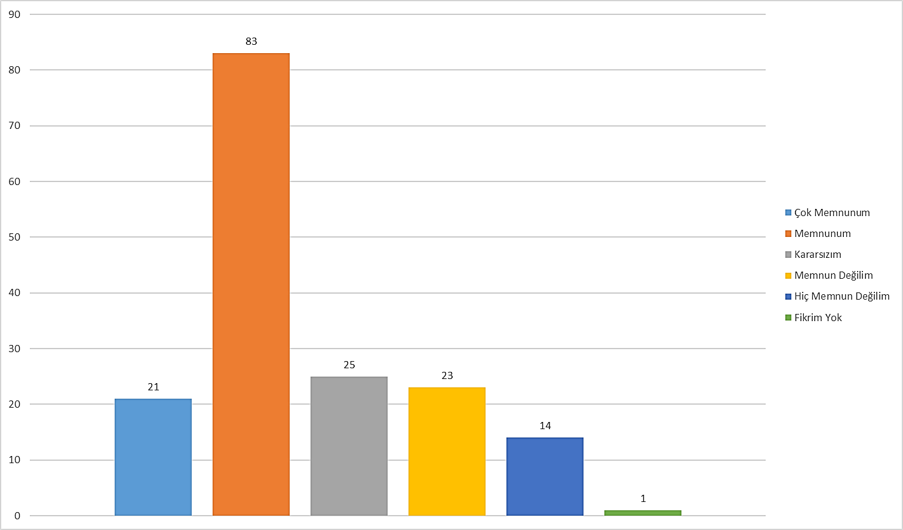
Çalıştığım ortamın iklimlendirme sisteminin uygun olmasından
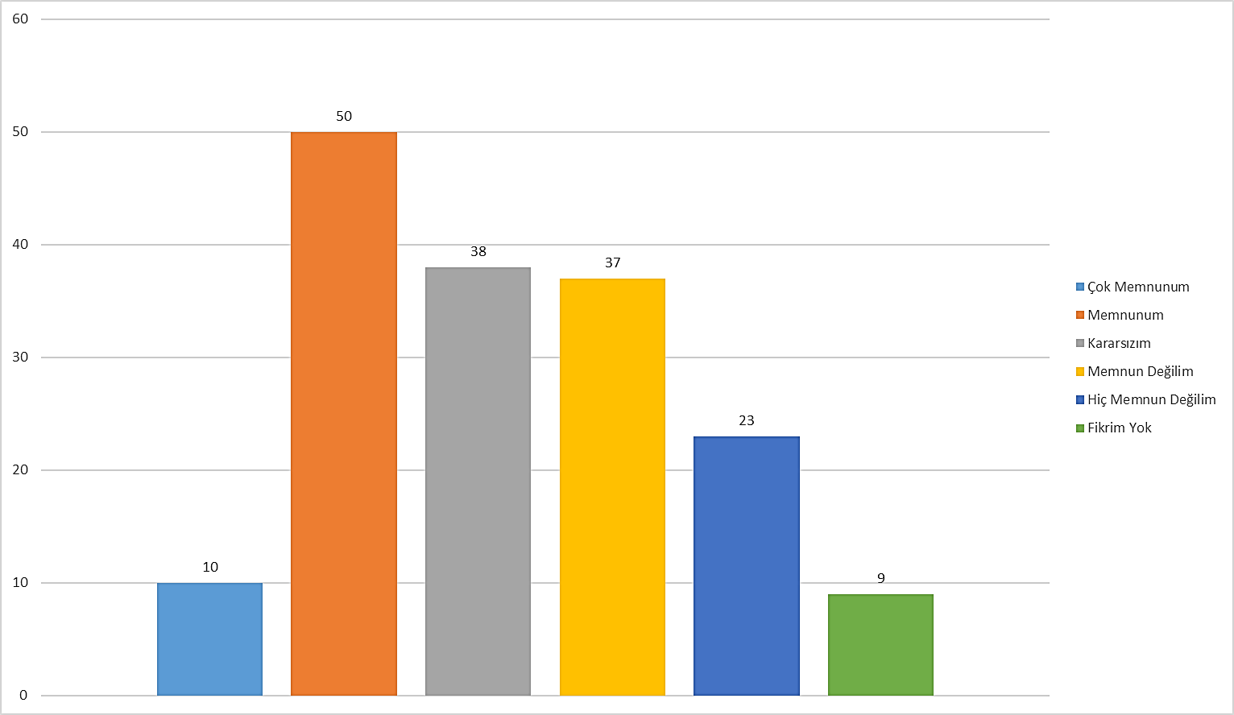
Kültür ve sanat etkinliklerinden
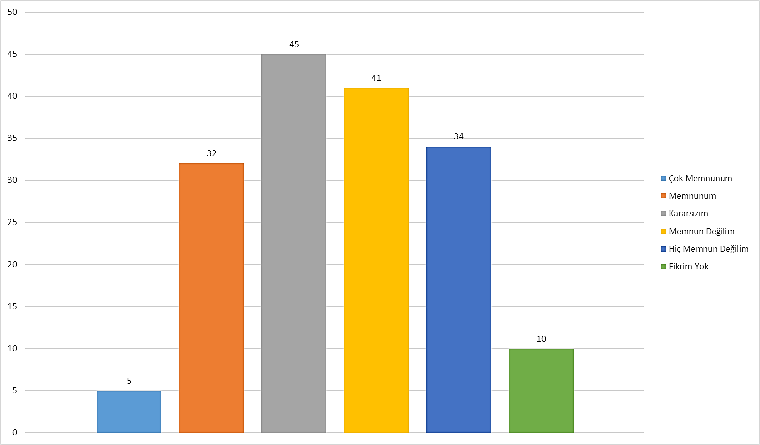
Güvenlik tedbirlerinin yeterliliğinden (yangın, deprem, güvenlik hizmetleri... vb.)
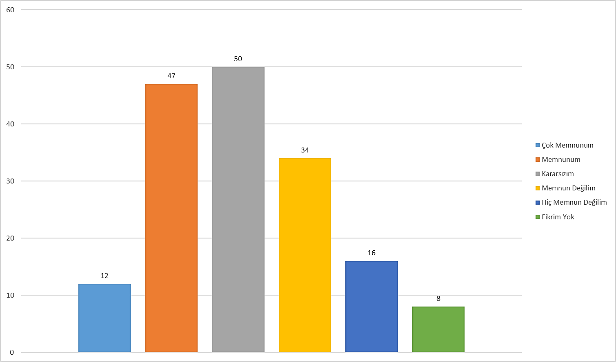
Bilgisayar, yazıcı, fotokopi vb. araç-gereçlerin temininden
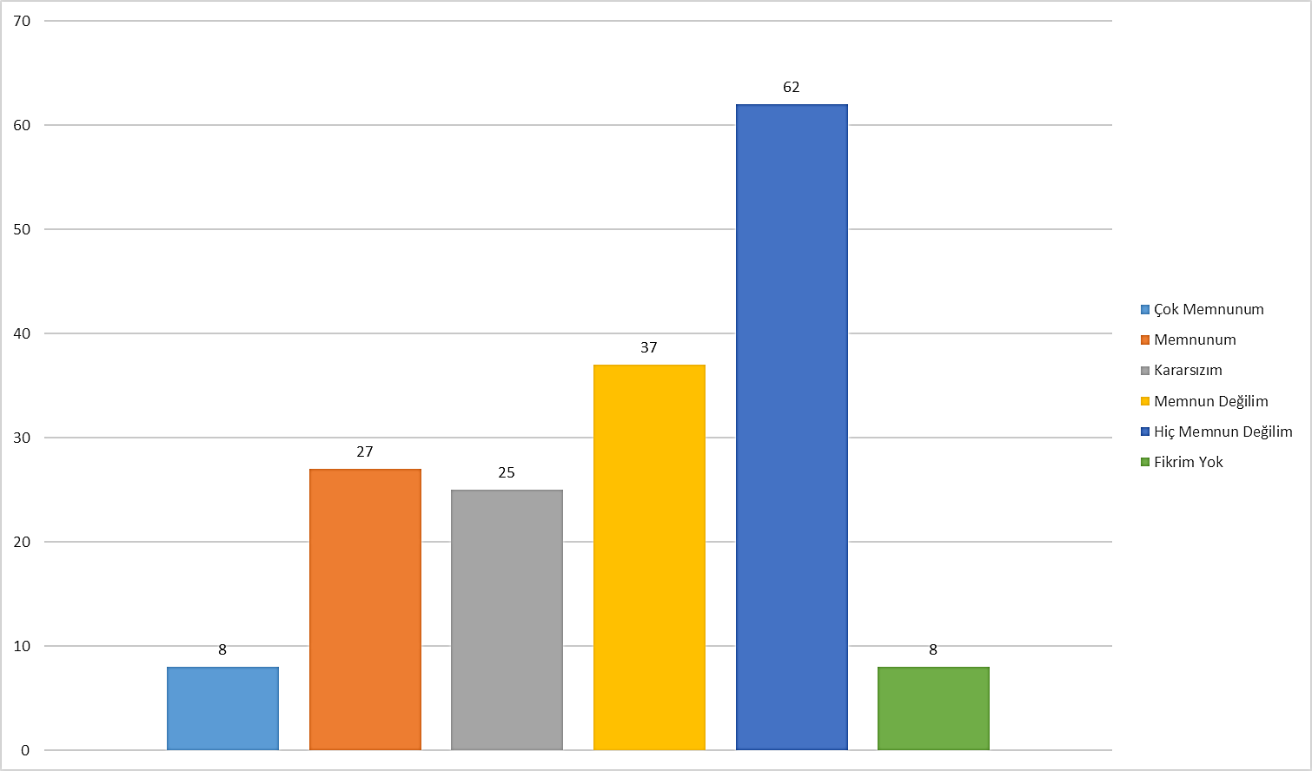
İnternet hizmetlerinden
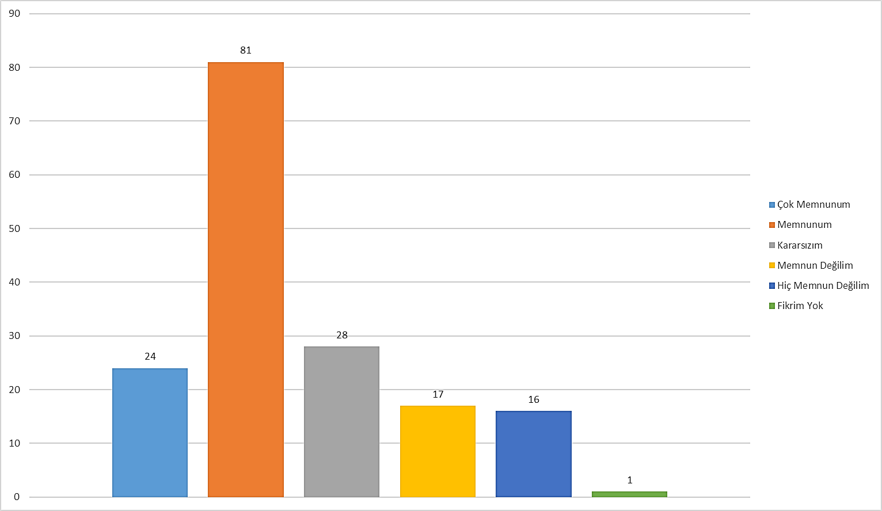
Bilgi-işlem hizmetlerinden
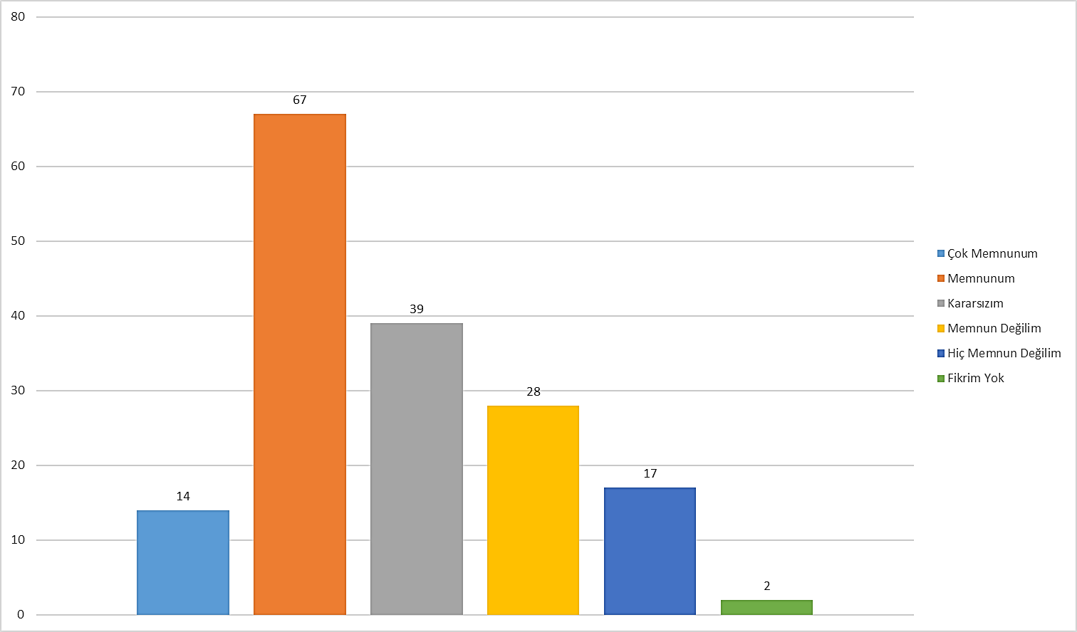
Kütüphane ve dokümantasyon hizmetlerinden
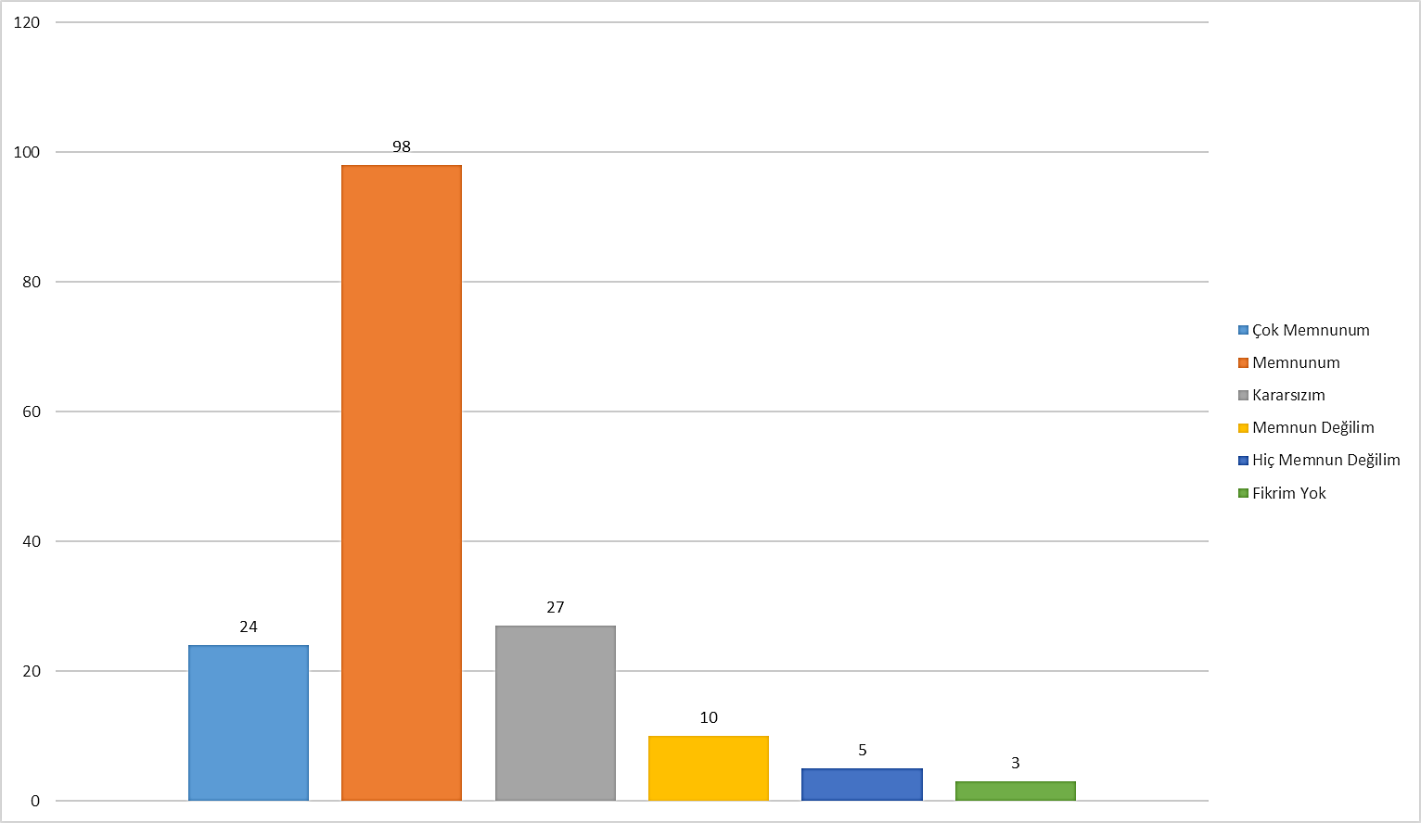
Yapım-onarım hizmetlerinden
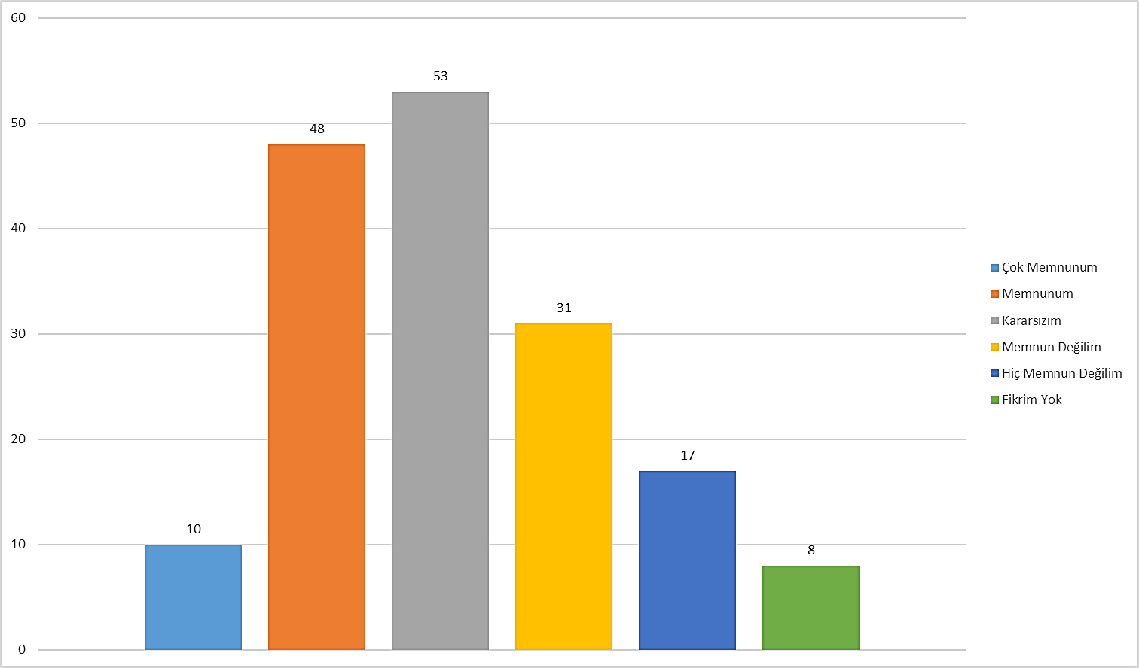
Dersliklerin iklimlendirme sisteminin uygun olmasından
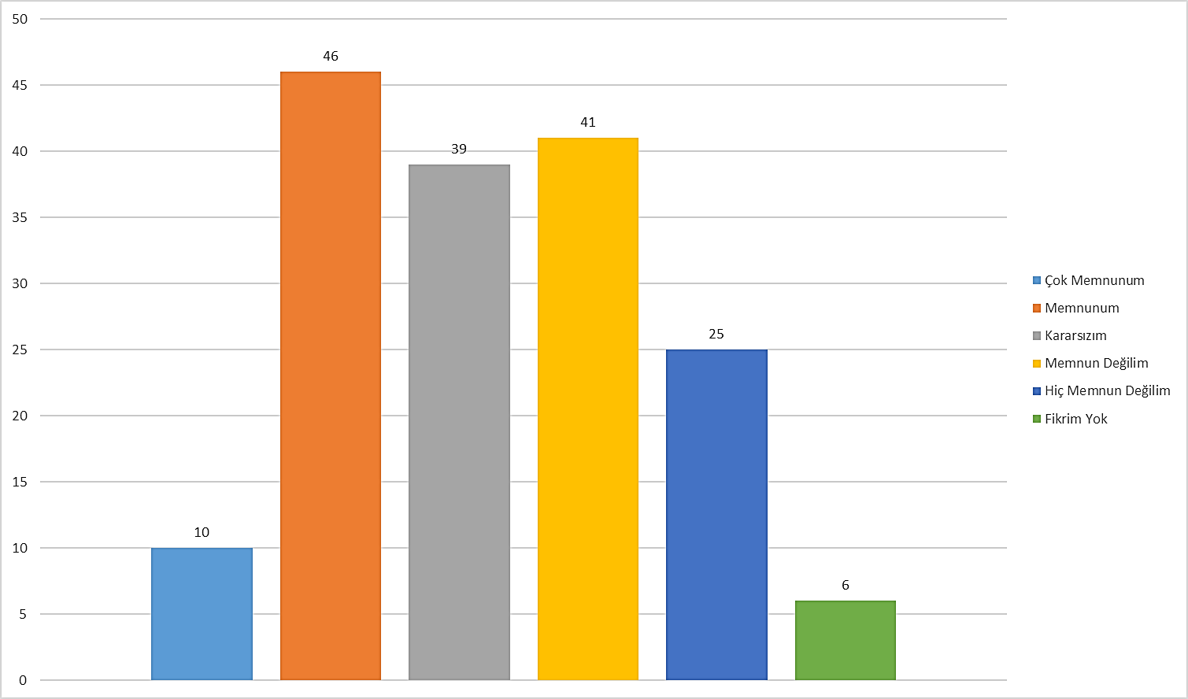
Kongre-toplantı salonları ve mekanlarının yeterliliğinden
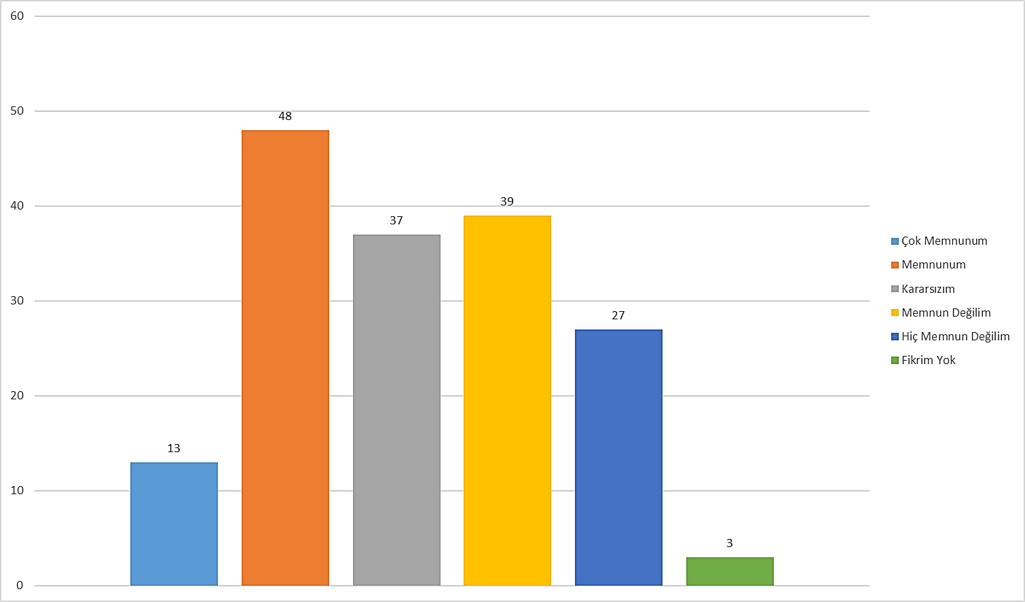
Personel yemekhanesinin mekan olarak yeterli olmasından
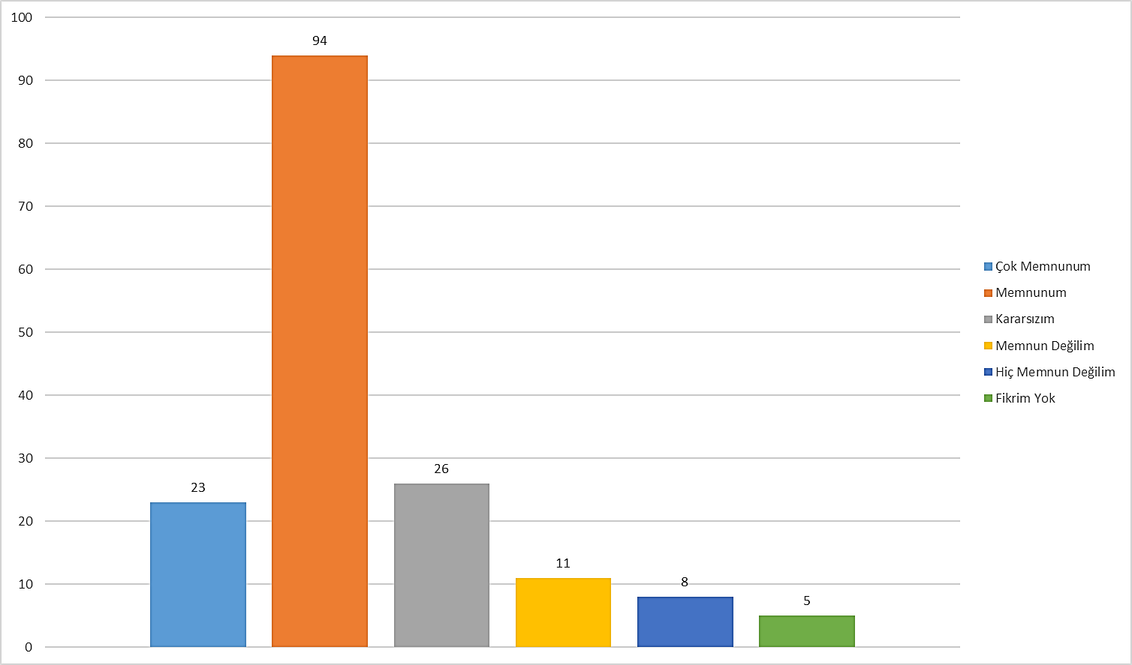
Personel yemekhanesinin yemeklerinin kalite açısından yeterli olmasından
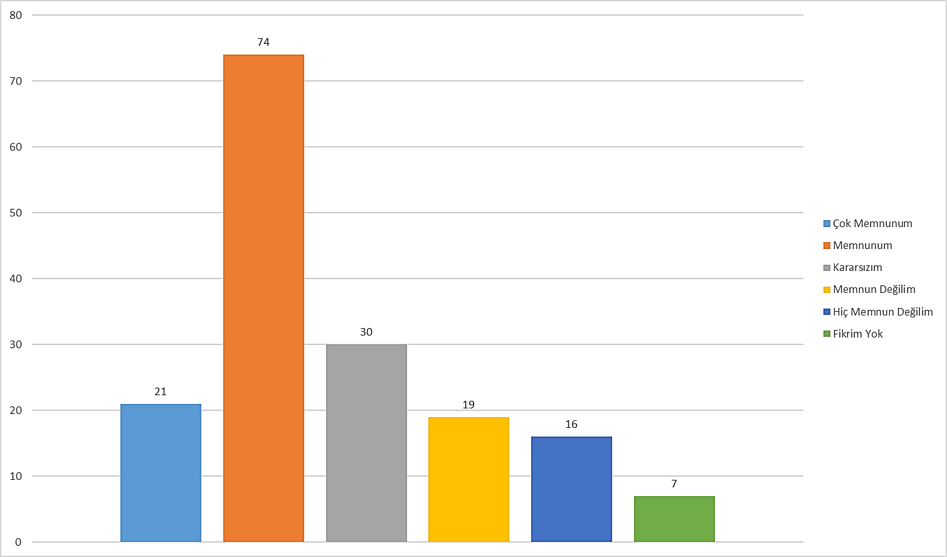
Personel yemekhanesinin yemeklerinin miktar olarak yeterli olmasından
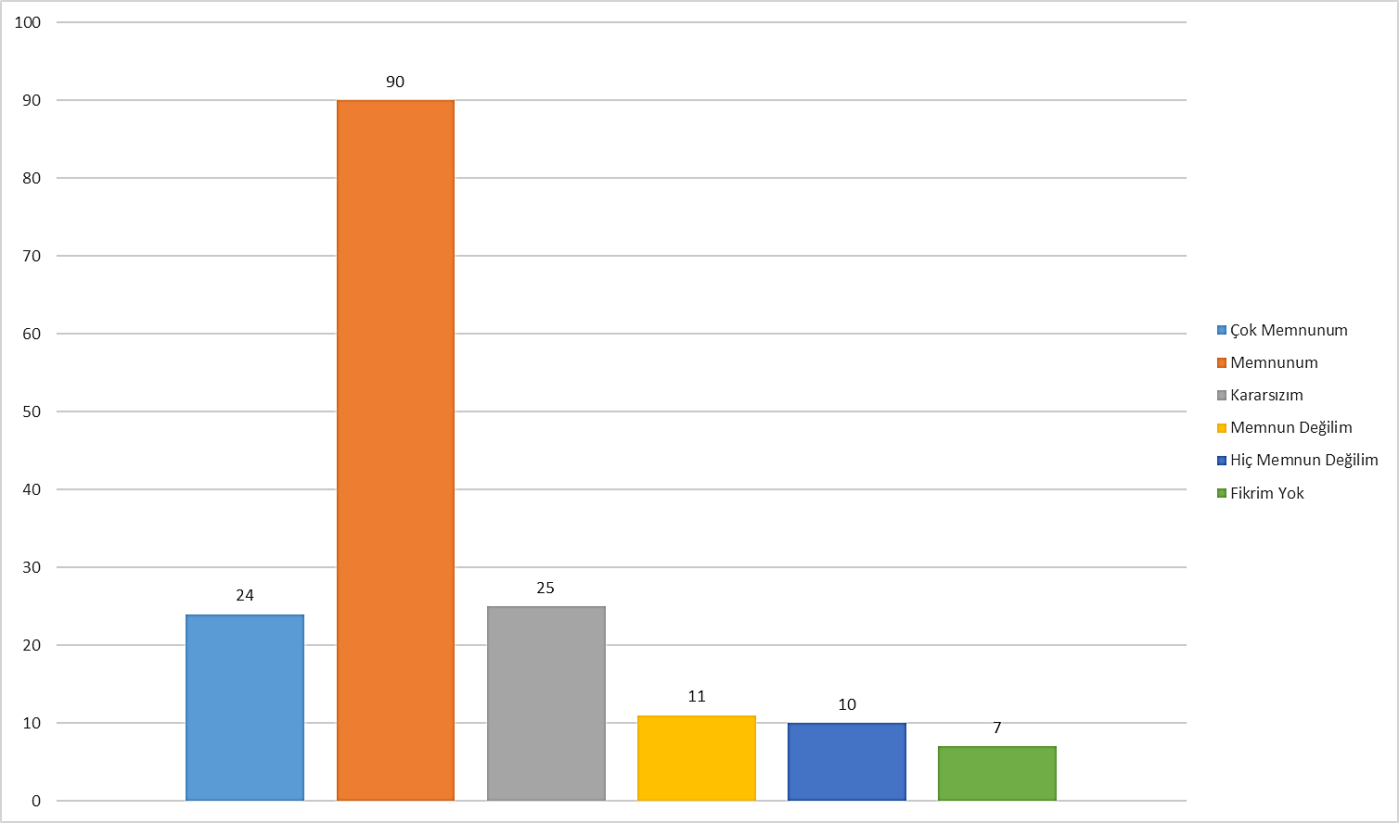
Üniversite genelinde kafeterya/kantin hizmetlerinden
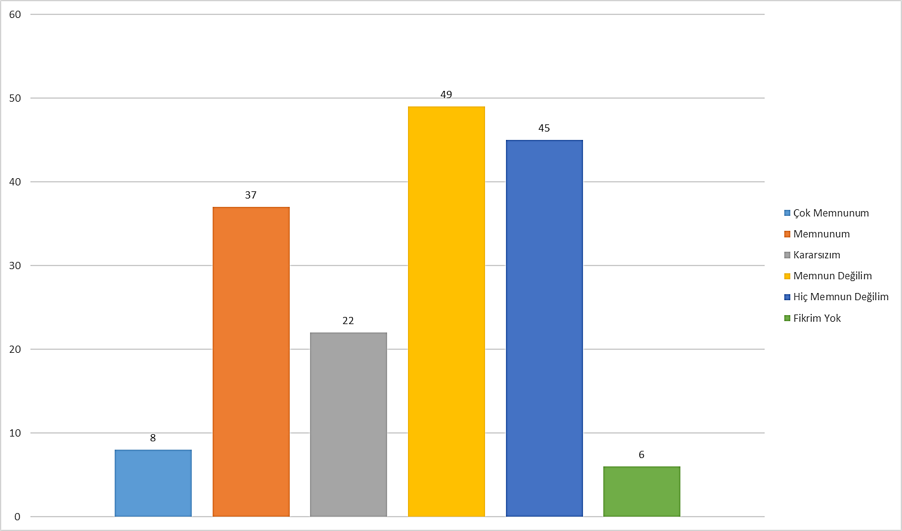
Otopark alanından
